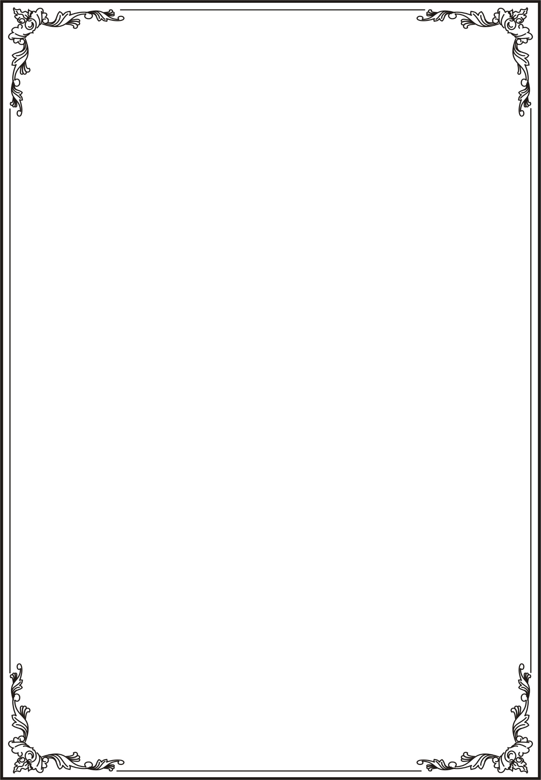

**TRƯỜNG ĐẠI HỌC TÀI NGUYÊN VÀ MÔI TRƯỜNG TP.HCM**

**HỆ THỐNG THÔNG TIN VÀ VIẾN THÁM**



**BÁO CÁO**

**PHÁT TRIỂN PHẦN MỀM MÃ NGUỒN MỞ**

Xây dựng trang web bán sách Asp.Net MVC5 + Sql server

|  |  |
| --- | --- |
| Giảng viên hướng dẫn: | Ths.Phạm Trọng Huynh |
| Sinh viên | **Mai Nguyễn Minh Bảo – 0950080085** |
| Lớp: | **09_ĐhCNPM3** |
| Khóa: | **K09** |

***Tp. Hồ Chí Minh, tháng 5 năm 2023***

**NHẬN XÉT**

……………………………………………………………………………………………………………………………………………………………………………………………………………………………………………………………………………………………………………………………………………………………………………………………………………………………………………………………………………………………………………………………………………………………………………………………………………………………………………………………………………………………………………………………………………………………………………………………………………………………………………………………………………………………………………………………………………………………………………………………………………………………………………………………………………………………………………………………………………………………………………………………………………………………………………………………………………………………………………………………………………………………………………………………………………………………………………………………………………………………………………………………………………………………………………………………………………………………………………………………………………………

.......ngày.......tháng......năm 2023

Giảng viên

**Mục lục**

LAB 1 2

LAB 2 6

LAB 3 9

LAB 4 12

LAB 5 18

LAB 6 23

LAB 7 27

LAB 8 29

LAB 9 36

# LAB 1

* Tạo 1 project ASP.NET Web Application đặt tên MvcBookStore

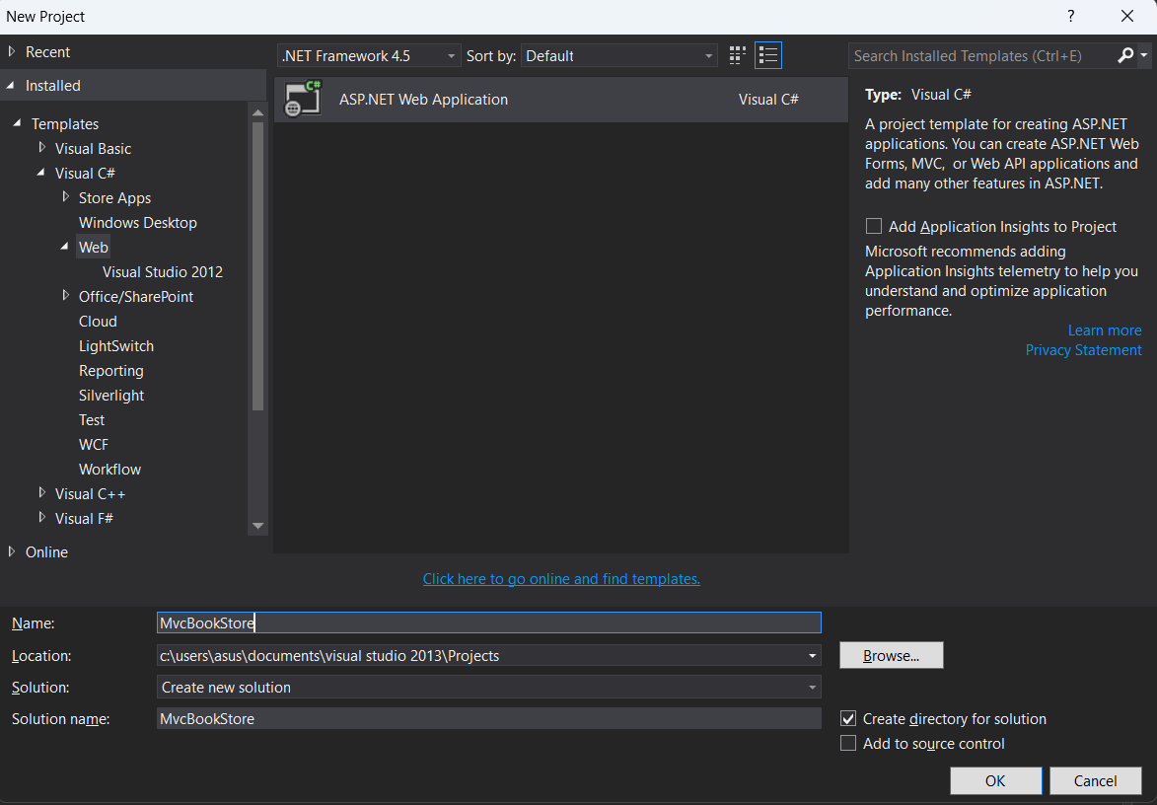

* Tải layout template và giải nén
* Copy và dán vào các thư mục trong project vừa tạo
* Click phải thư mục Shared/Add/MVC 5 Layout Page (Razor) .Đặt tên _LayoutUser

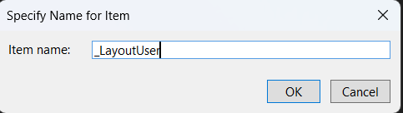

* Copy index và dán vào

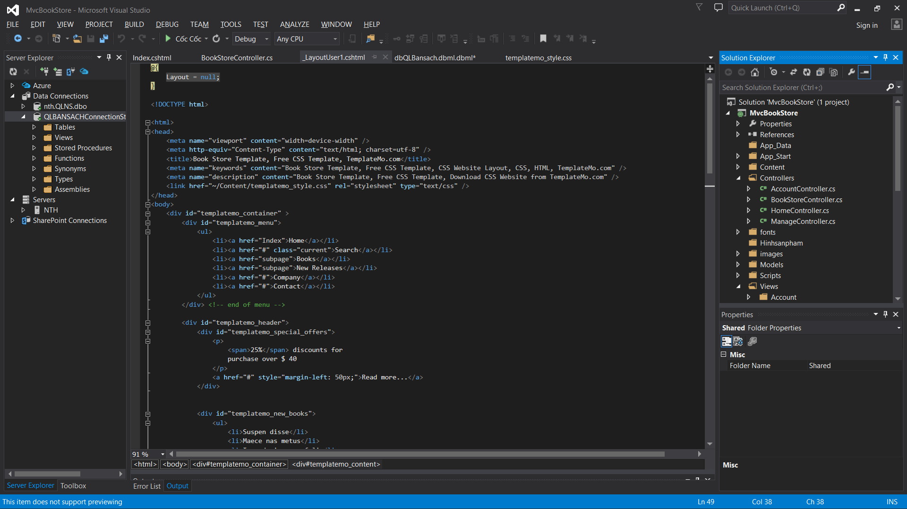

* Chỉnh sửa lại index
* Tạo 1 controller đặt tên là BookStoreController

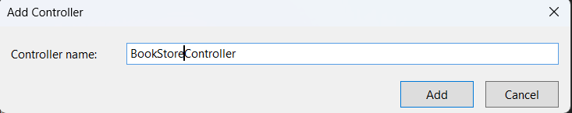

* Tạo 1 view của index sử dụng _LayoutUser

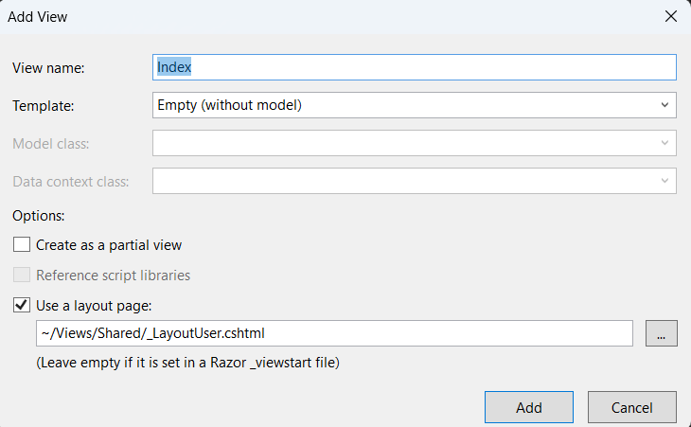

Sau khi run

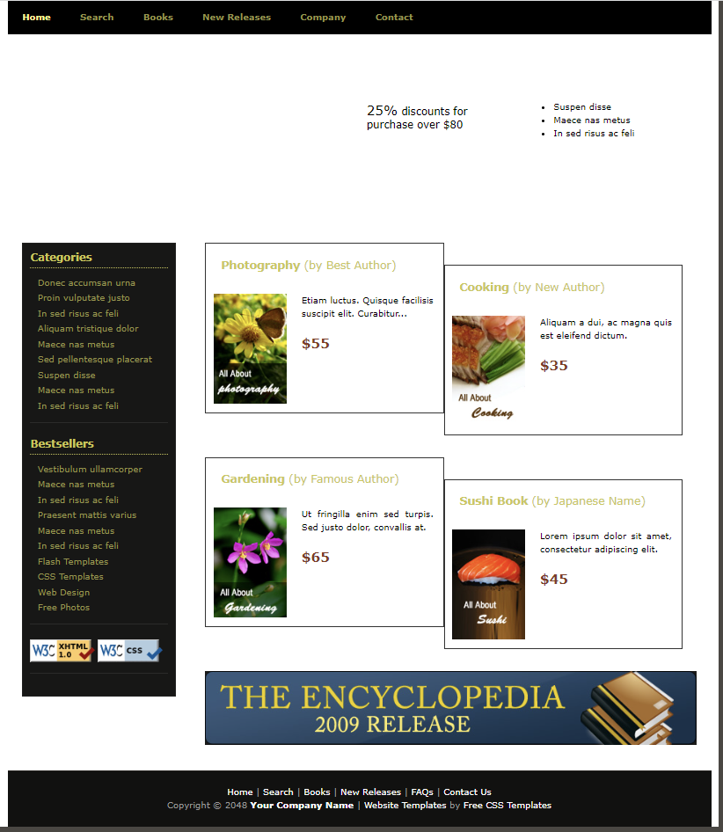

Nối bảng

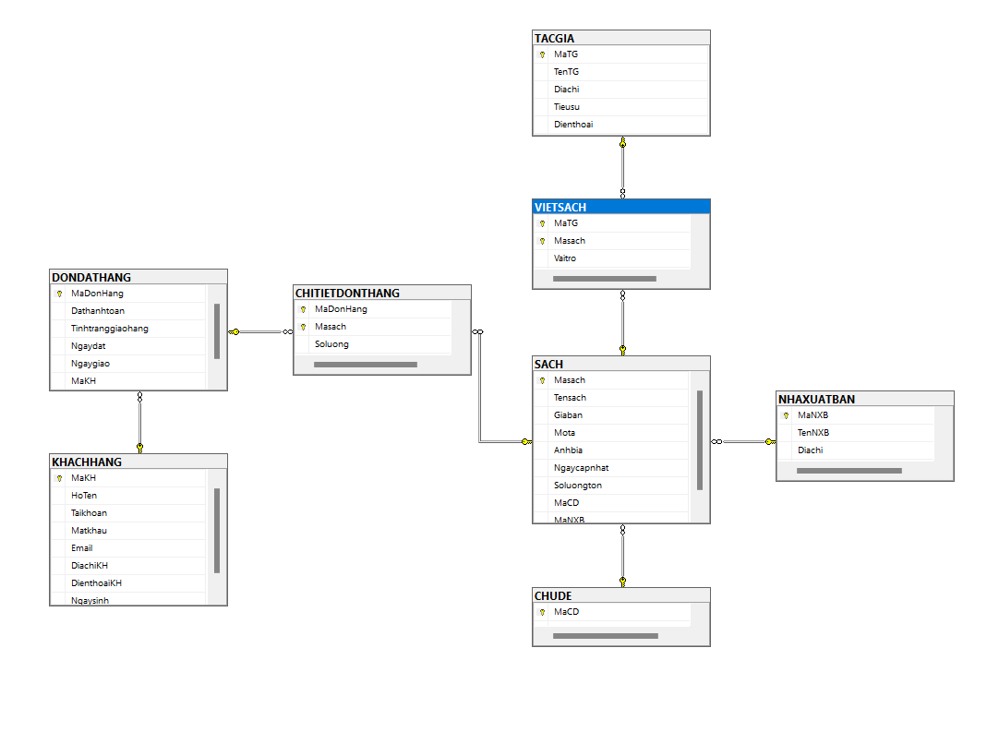

# LAB 2

* Kết nối CSDL với ứng dụng

+ Nhập Servername và chon Database cần kết nối

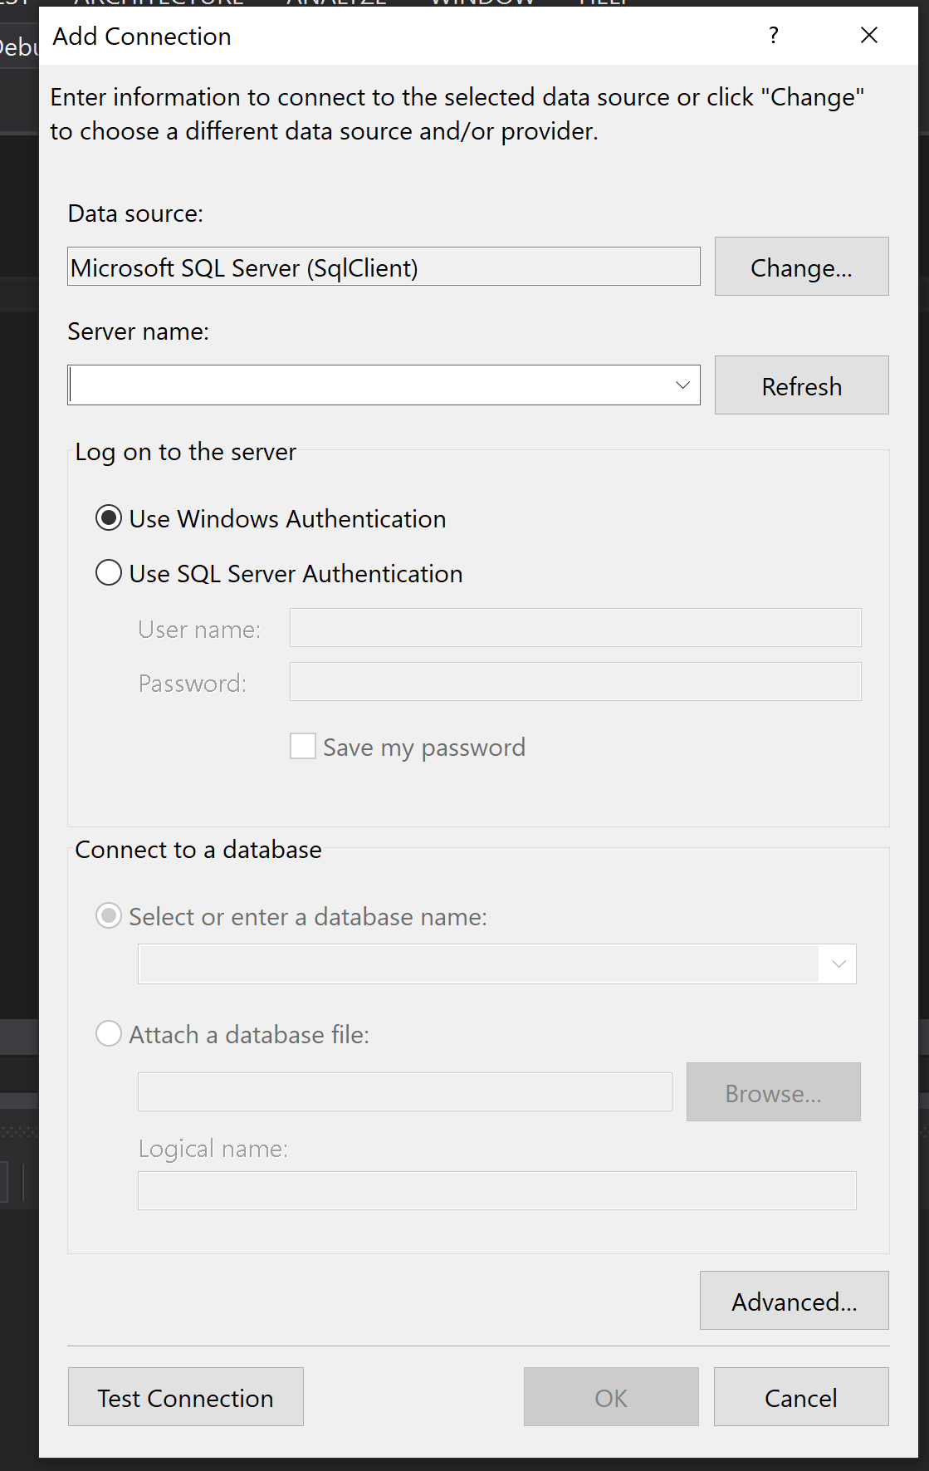

+ Chọn LINQ to SQL classes

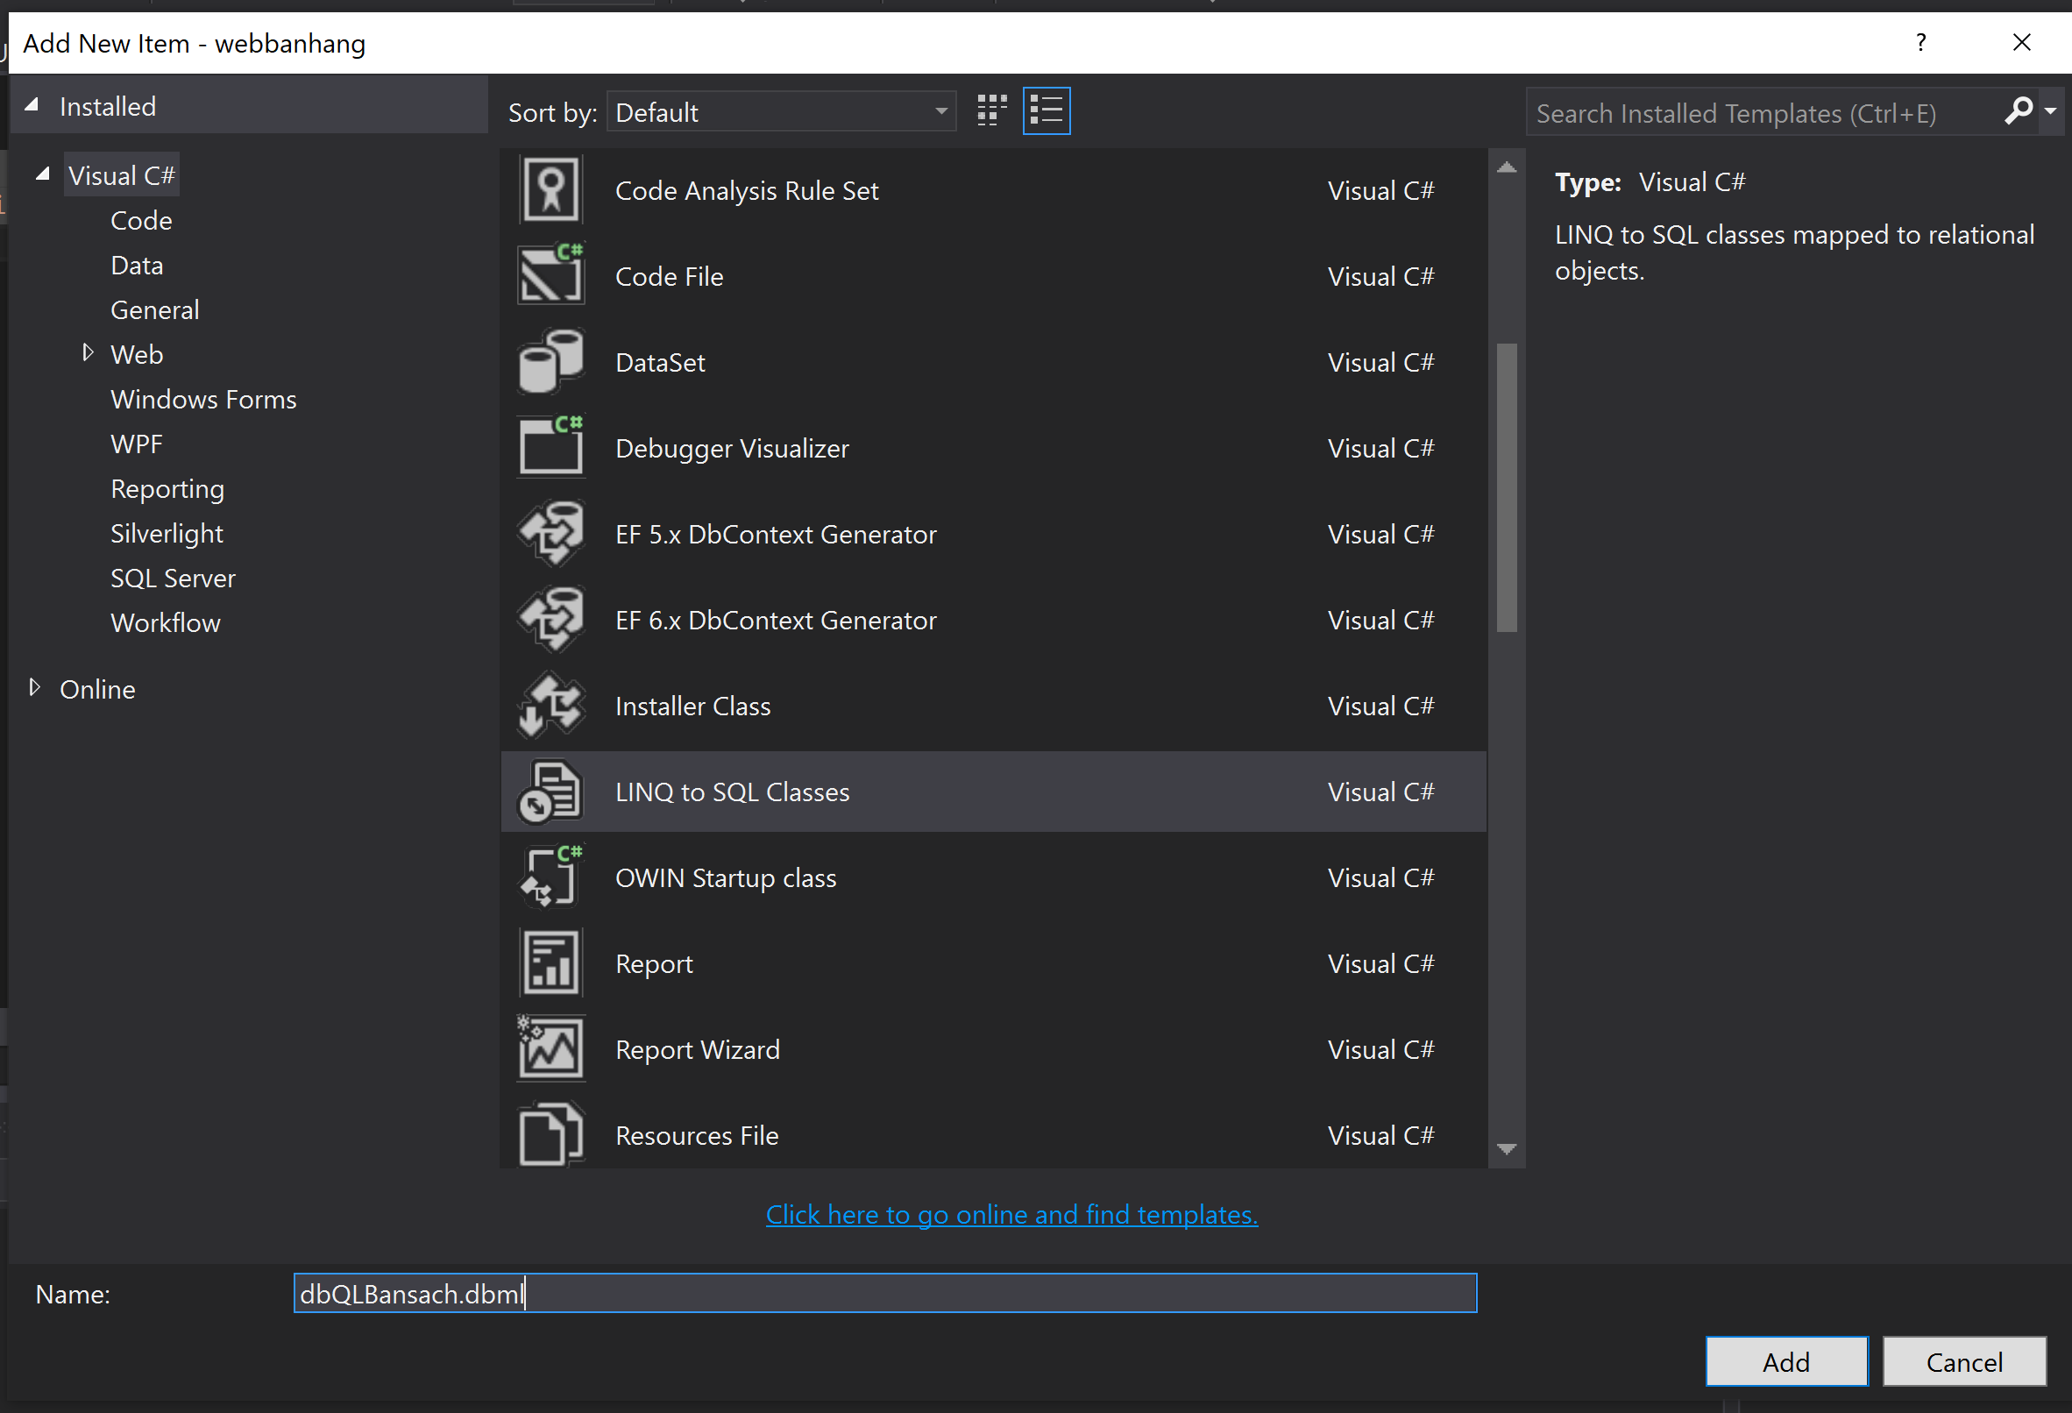

+ Màn hình Tạo Database cho Dataclasses.dbml

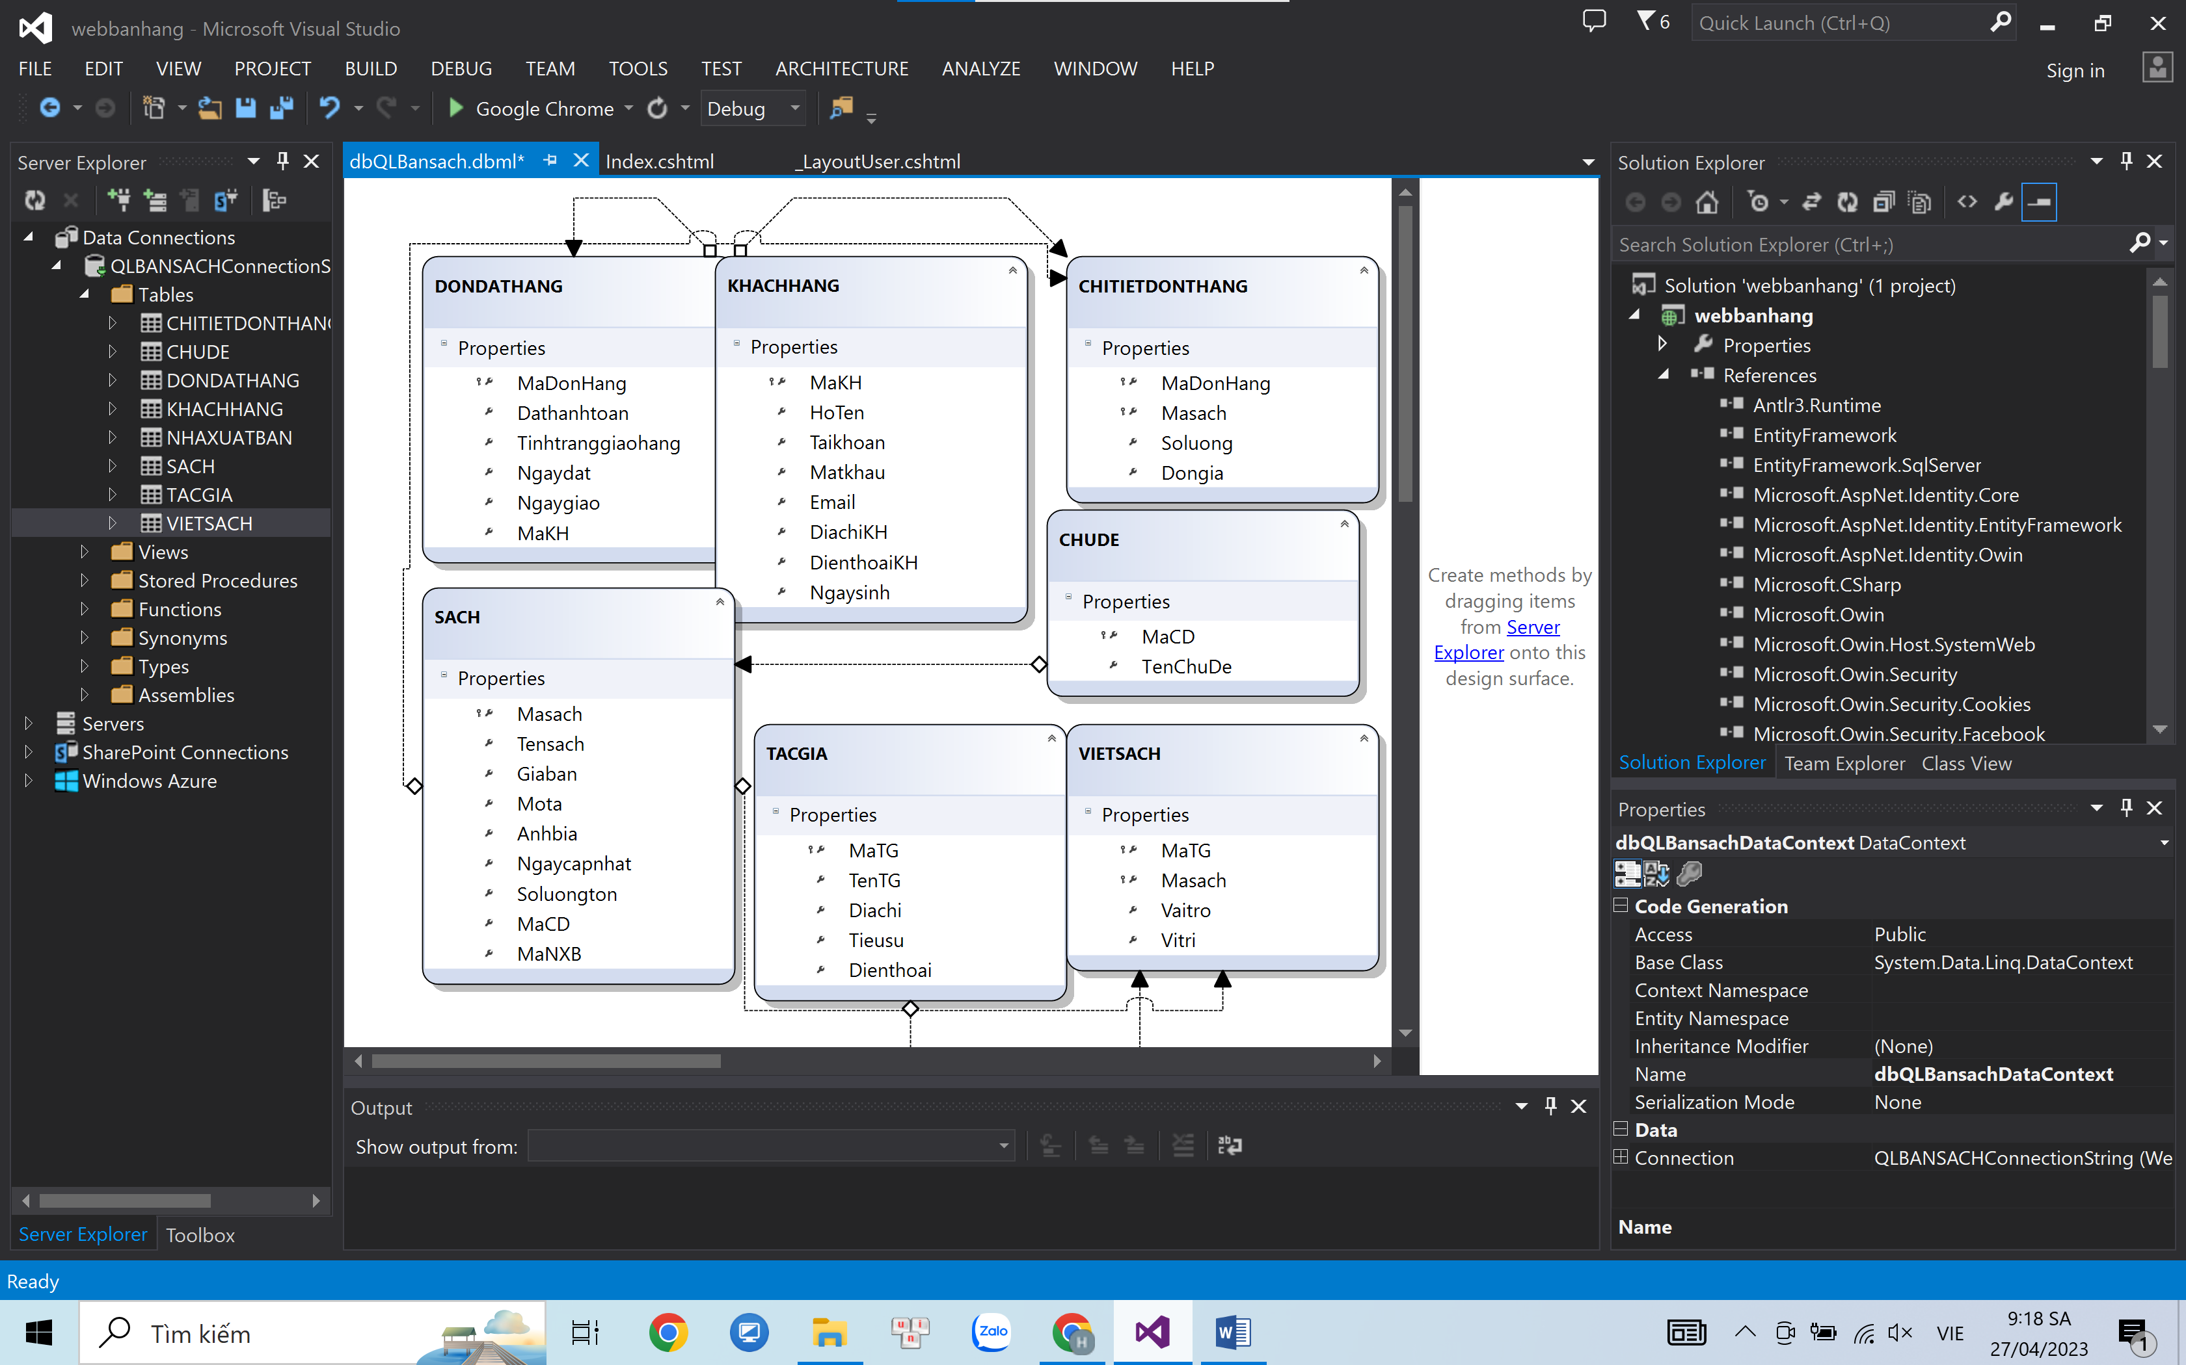

* Hiện thi thông tin 5 quyển sách mới nhất vào trang chủ.

+ Trong BookStoreController cập nhật code như sau:

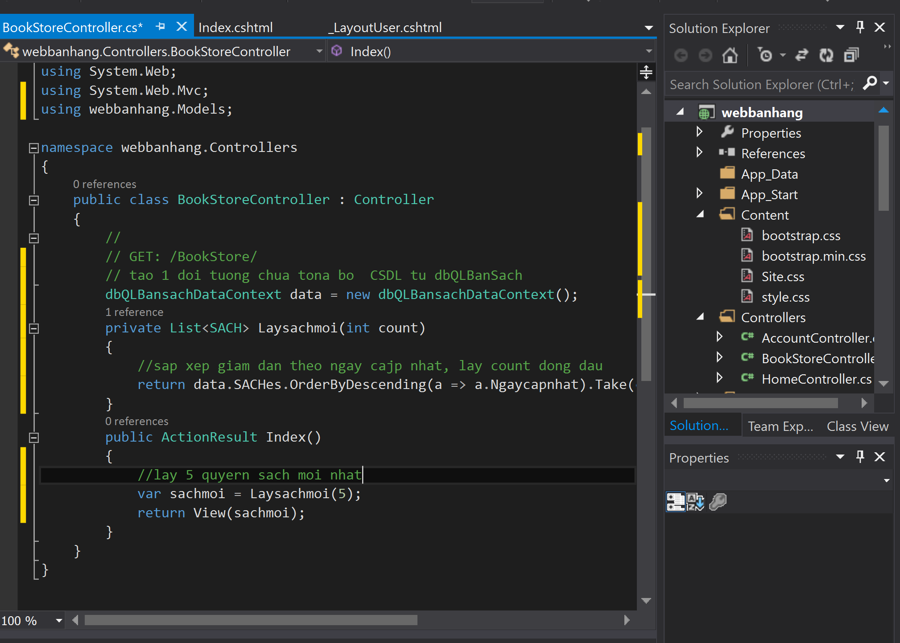

+ Trong View Index của BookStore cập nhật Code như sau:

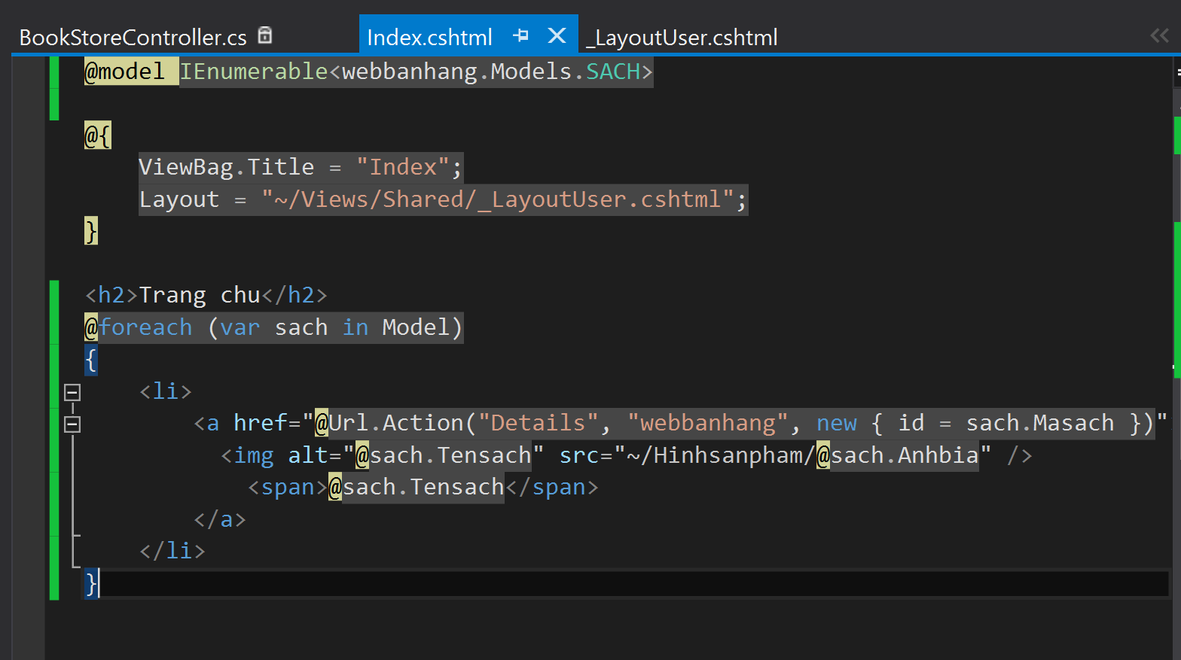

+ Điều chỉnh code như sau :

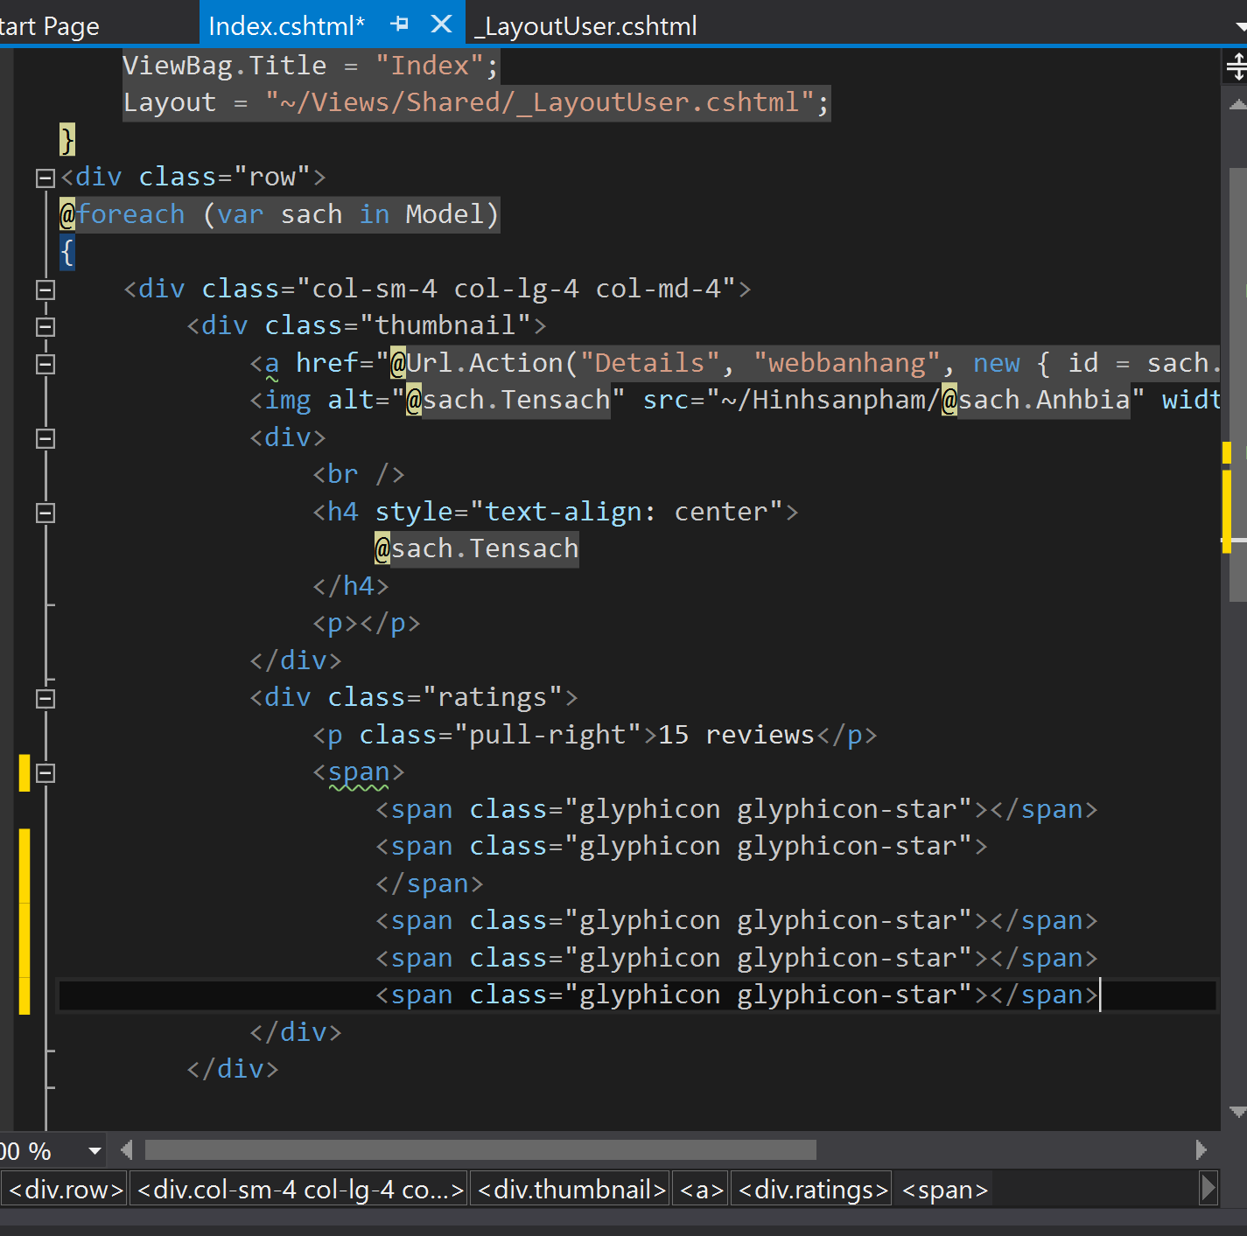

* Hiện thị chủ đề sách, trên menu trái

+ Trong BookStore Controller bổ sung Action sau :

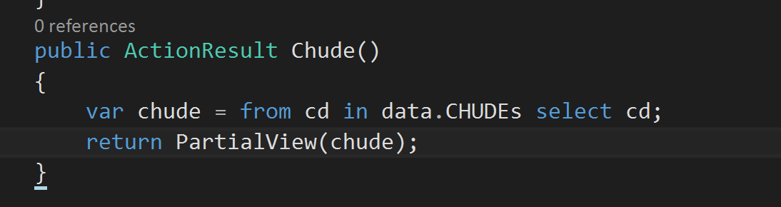

+ Tạo View Chude dạng Partial View:

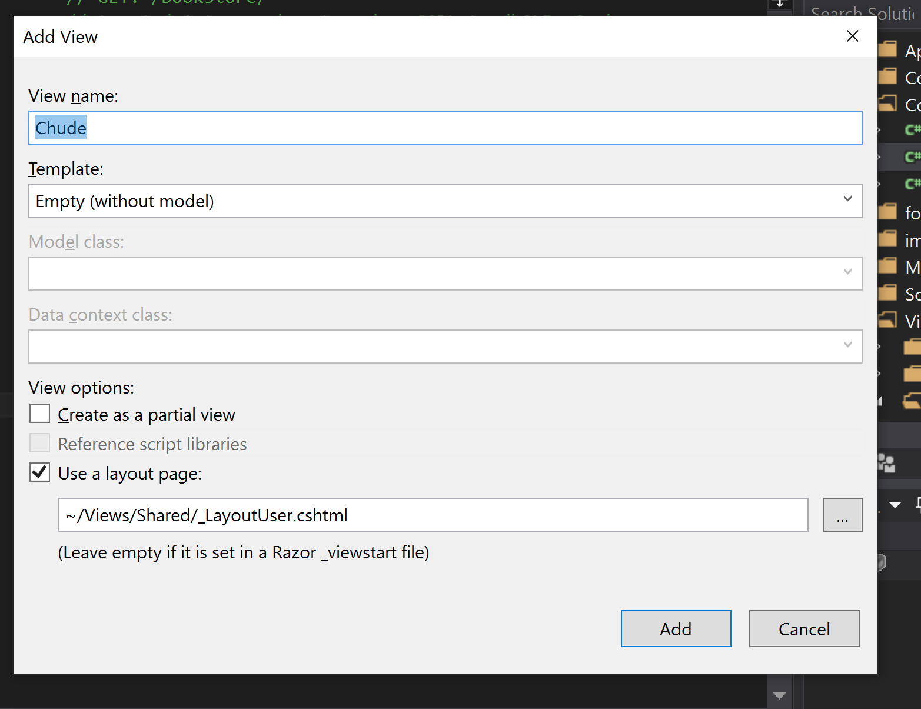

+ Code cho Partial View Chude:

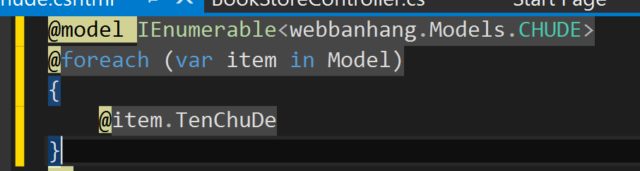

+ Liên kết partial ViewcChude vao _LayoutUser. Code trong _LayoutUesr:

# LAB 3

* Tạo thêm 1 ActionResult SPTheochude()

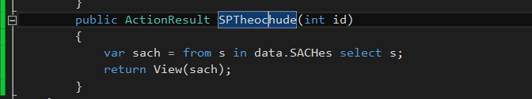

* Tạo View

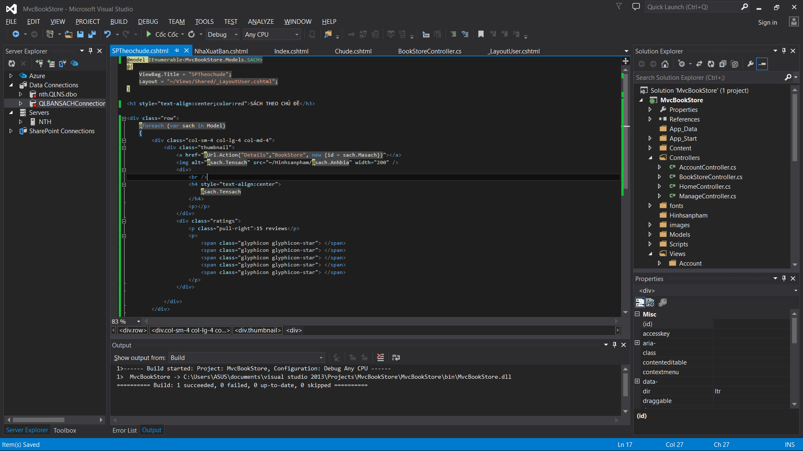

* Tạo thêm 1 ActionResult SPTheoNXB()

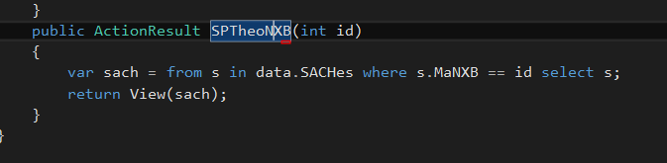

* Tạo view tương tự như SPTheochude()

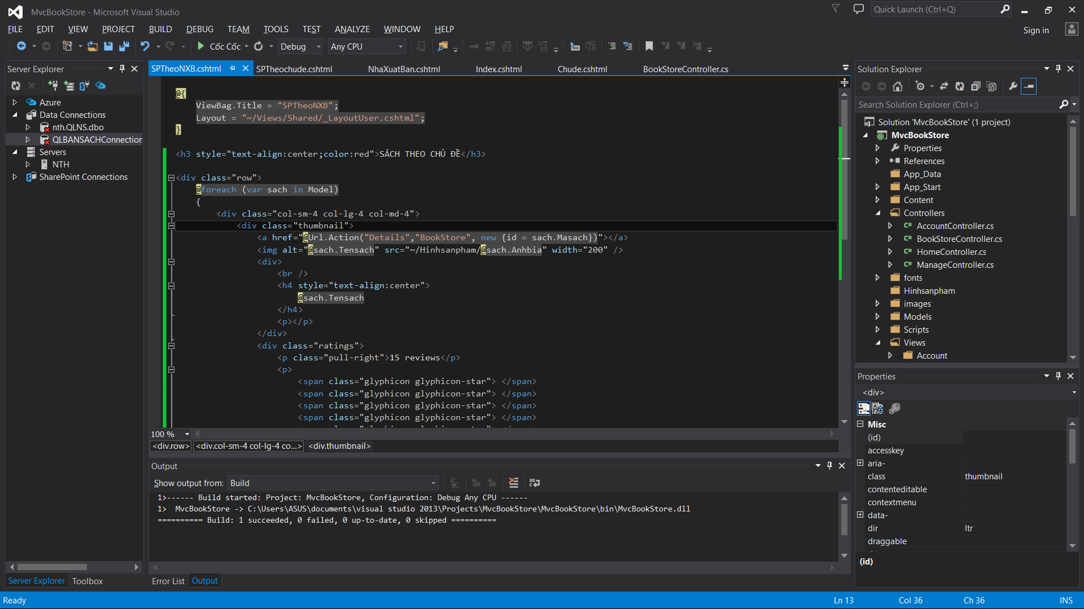

* Thêm một ActionResult Details()

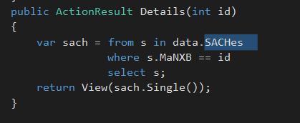

* Tạo view

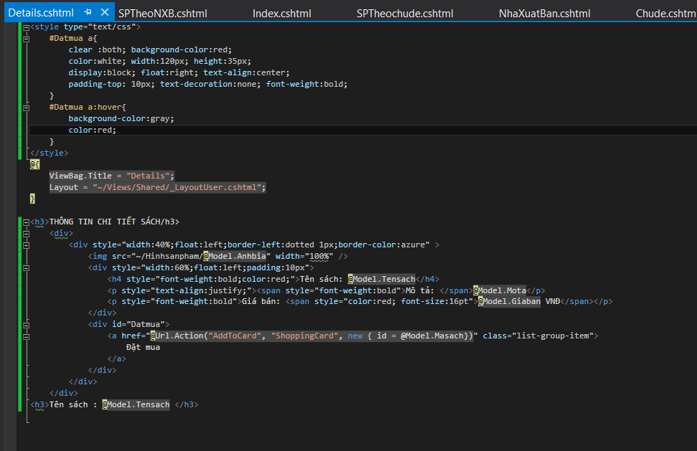

# LAB 4

1 Xây dựng trang đăng ký thành viên

-Tạo Controller: NguoidungController

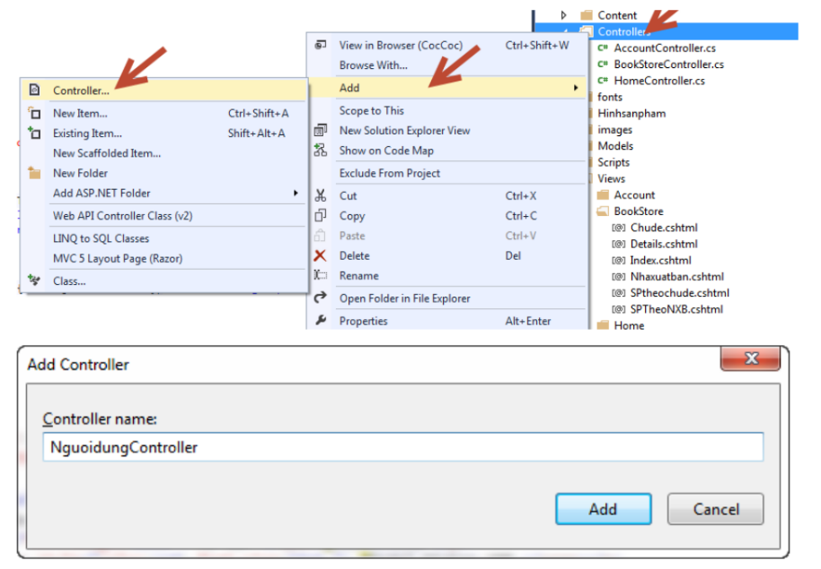

-Tạo hàm đăng ký trong Controller

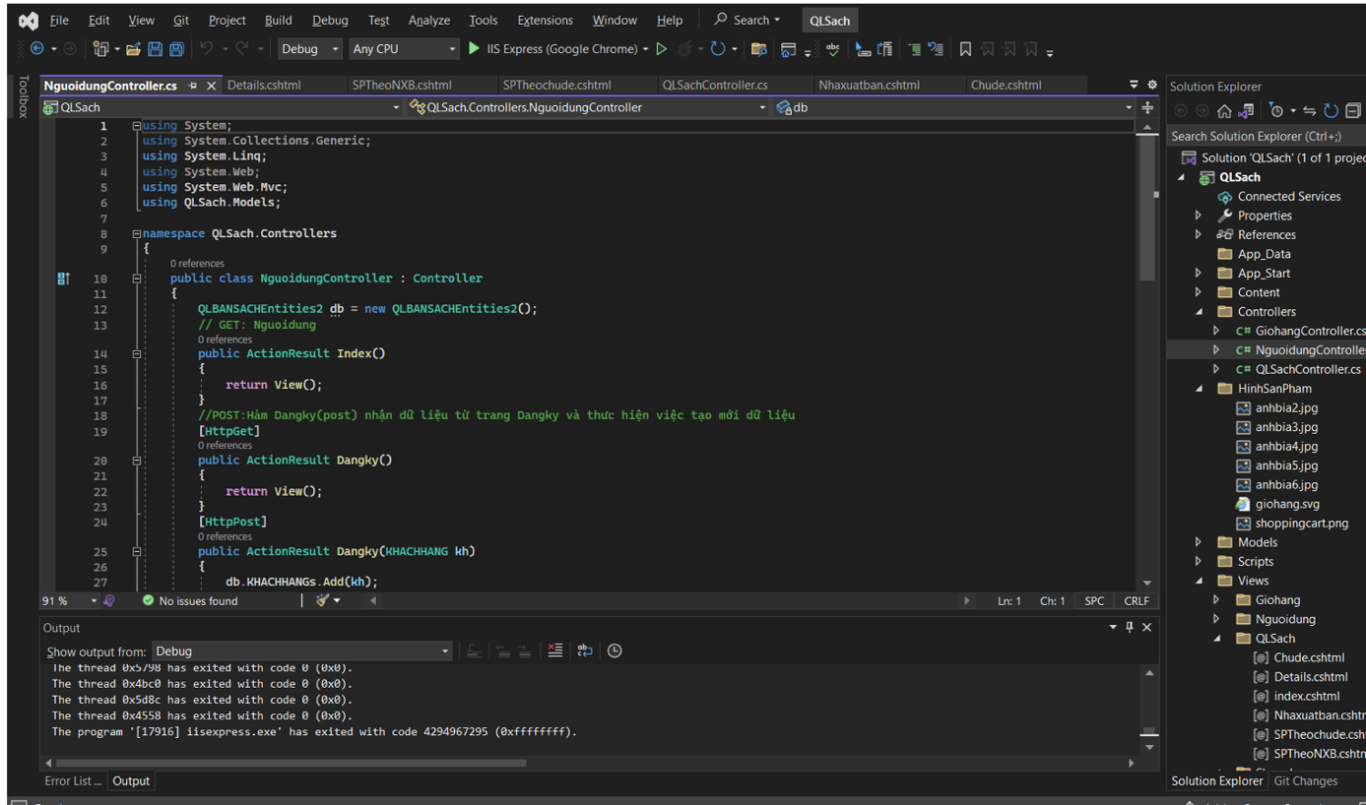

-Tạo View cho hàm đăng ký: click phải hàm Dangky()

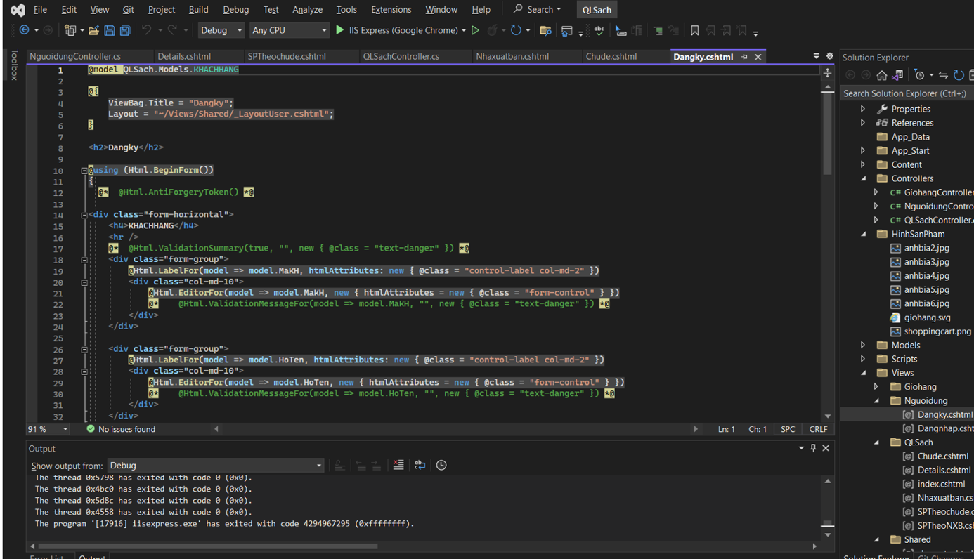

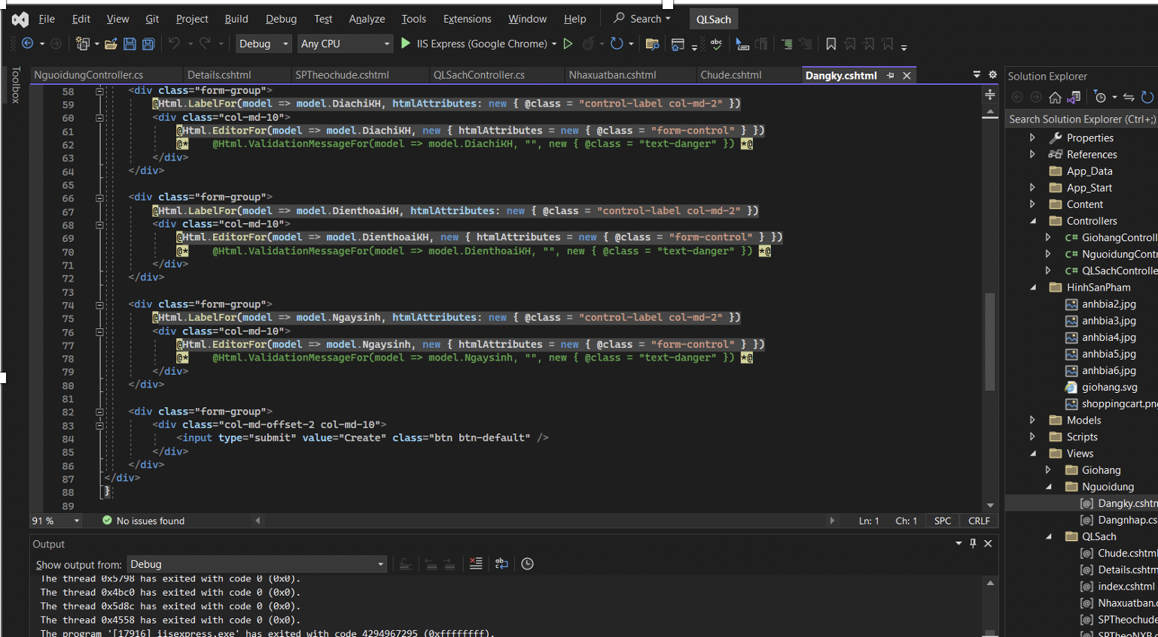

-Cập nhật code cho hàm Create() trong Controller

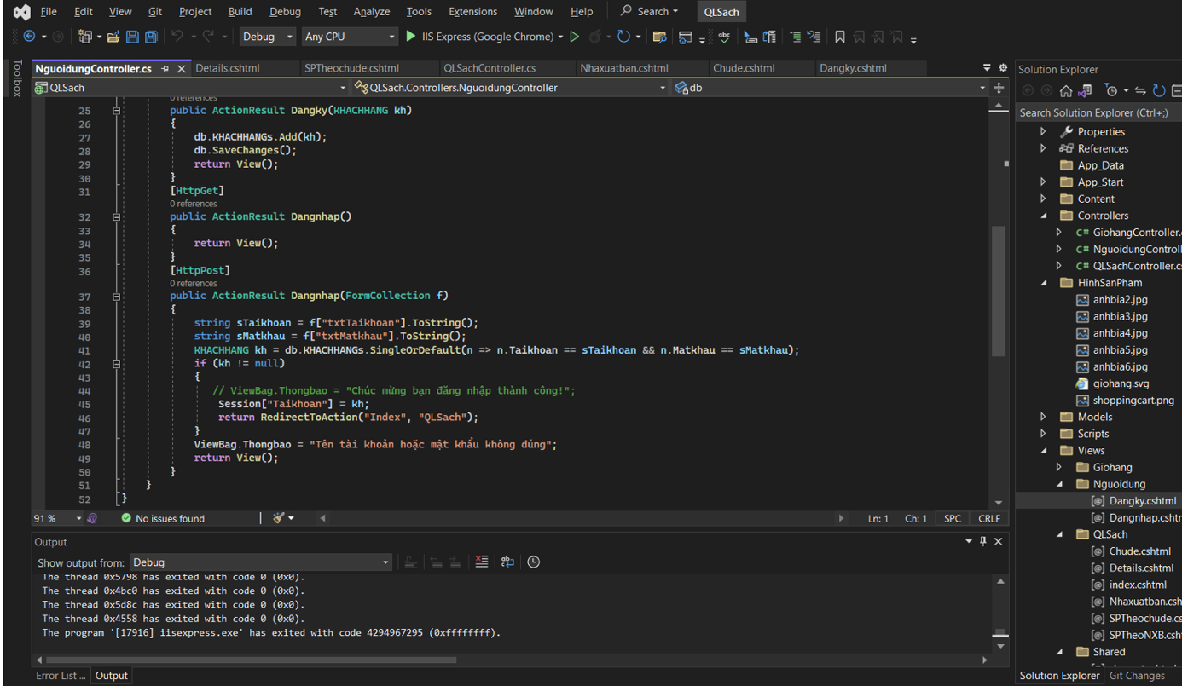

-Kết quả

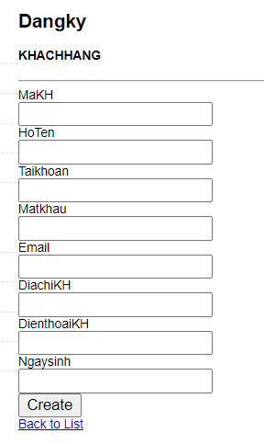

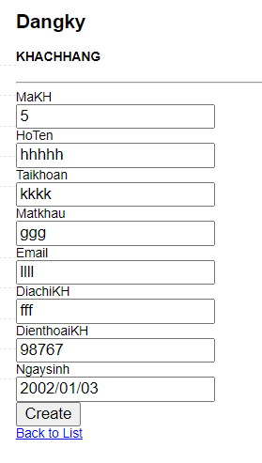

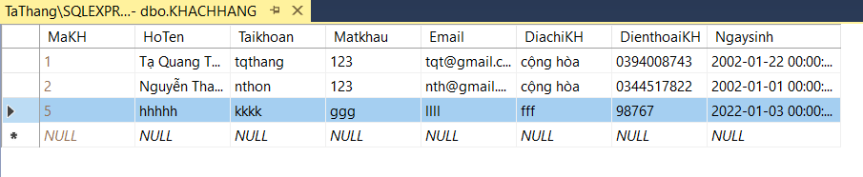

2 xây dựng trang đăng nhập

-Cập nhật code cho NguoidungController

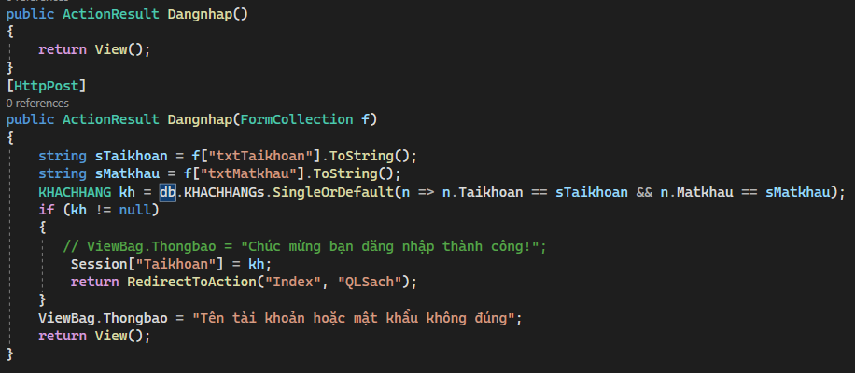

-Tạo View Dangnhap.cshtml

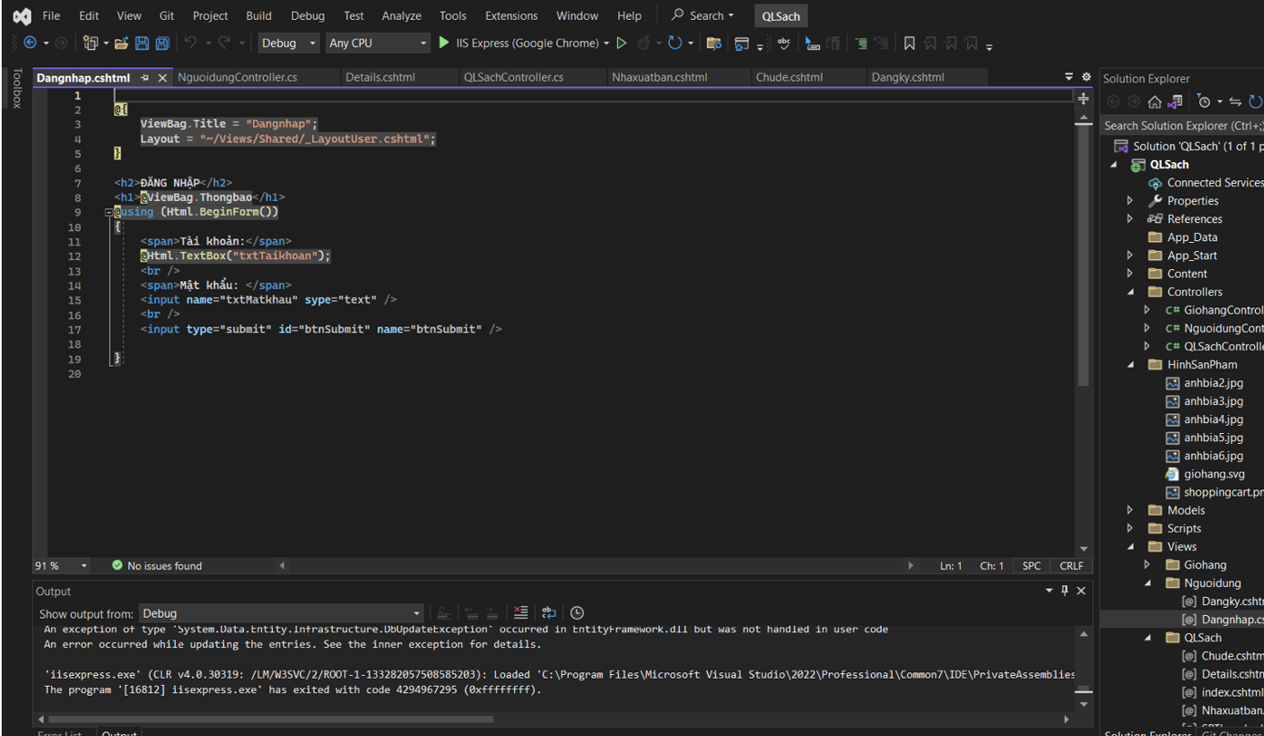

-Kết quả:

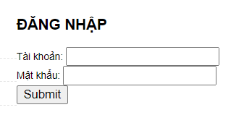

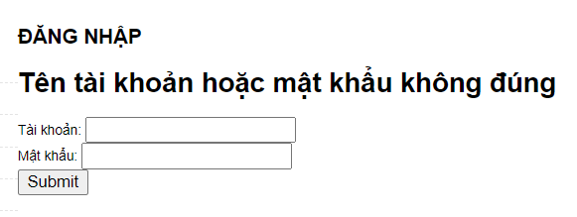

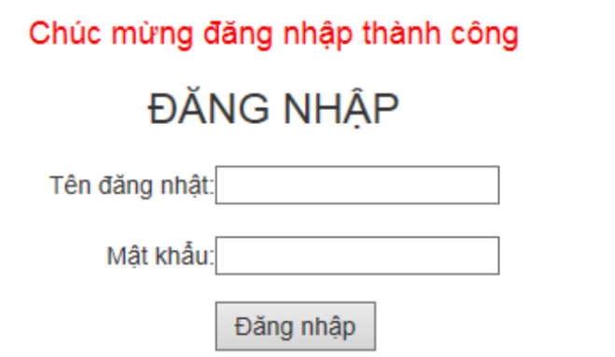

# LAB 5

* Tạo 1 Models có class tên là Giohang.cs

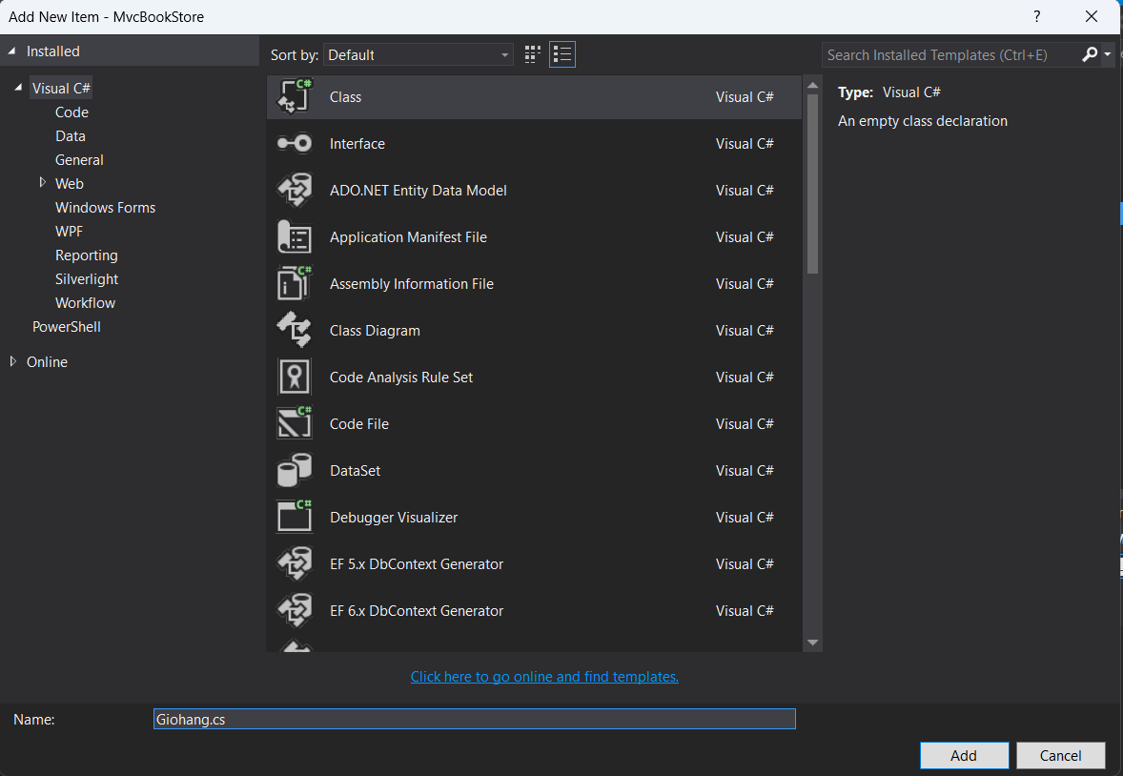

* Khai báo thuộc tính cho Giohang

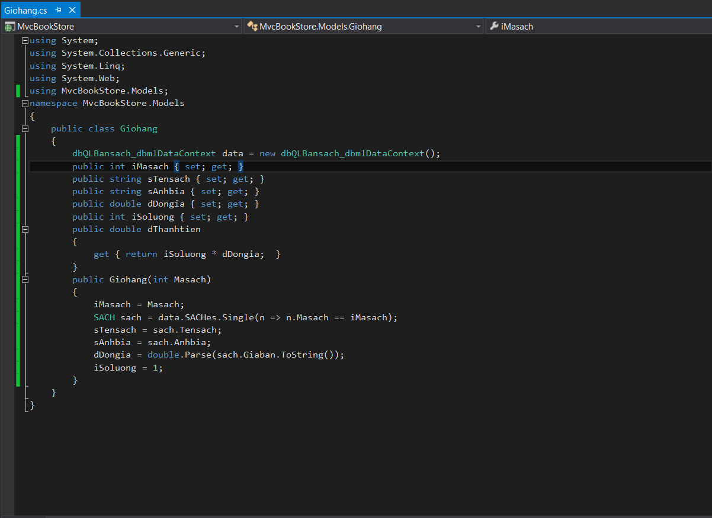

* Tạo 1 Controller GioHangController

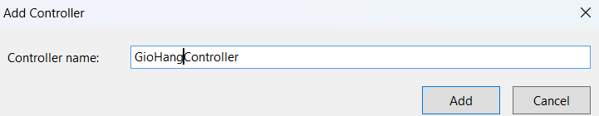

* Cập nhật phương thức Laygiohang

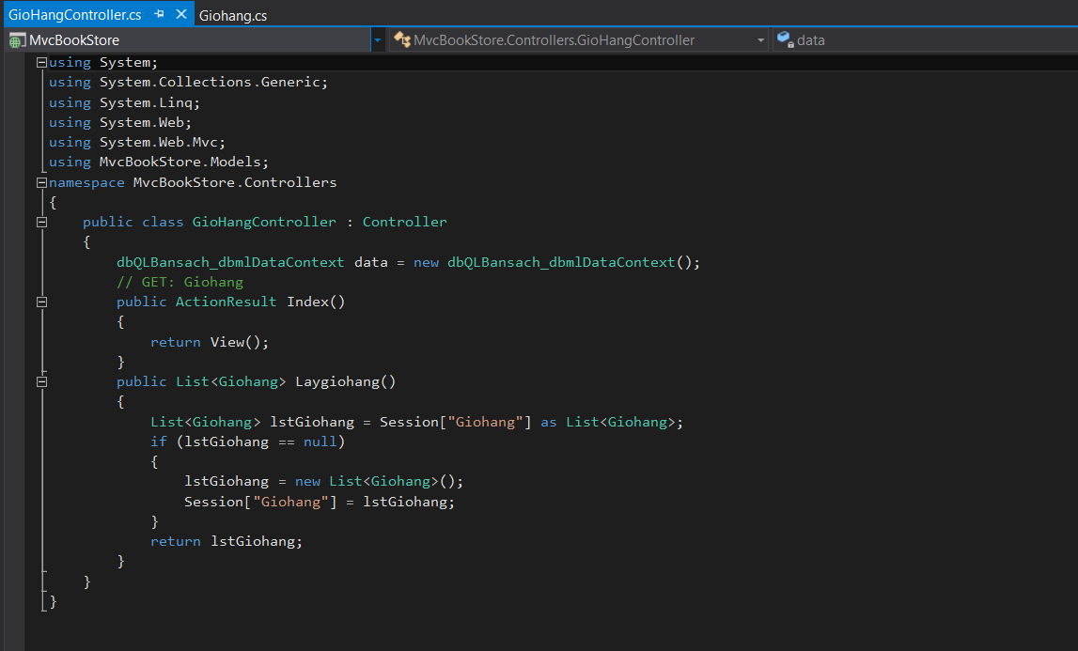

* Cập nhật phương thức Themgiohang

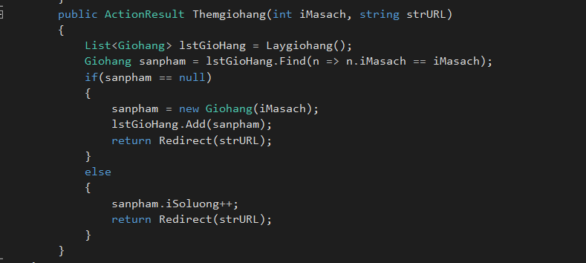

* Cập nhật phương thức tính tổng số lượng TongSoLuong()

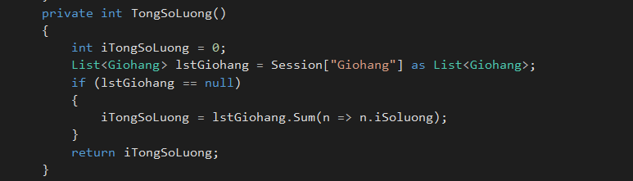

* Cập nhật phương thức tính tổng Tongtien()

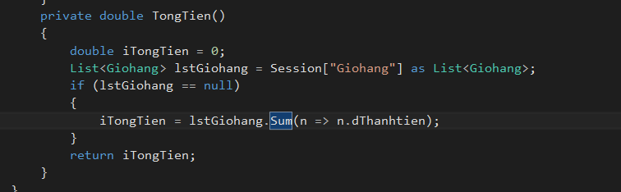

* Cập nhật phương thức GioHang()

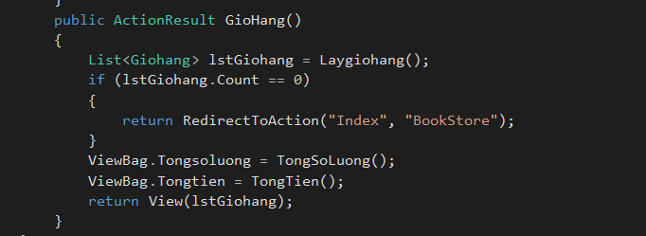

* Cập nhật lại details



* Tạo 1 ActionResult GiohangPartial()

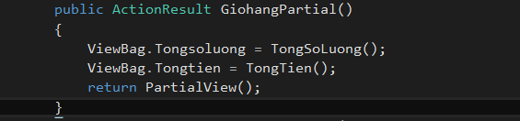

* Tạo view cho GiohangPartial()

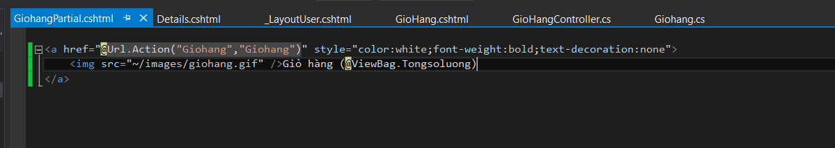

* Tạo view cho GioHang()

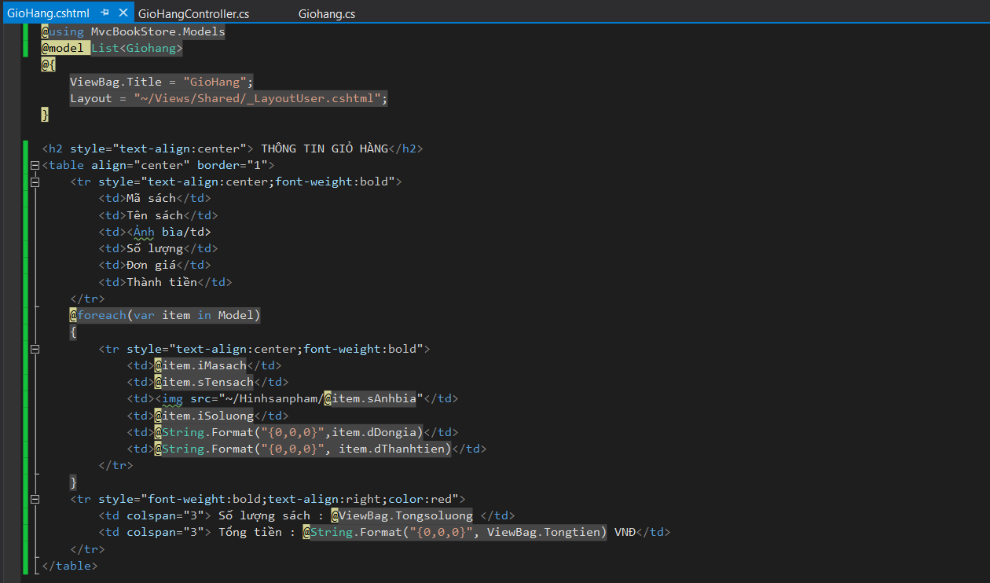

* Tạo phương thức CapnhatGiohang()

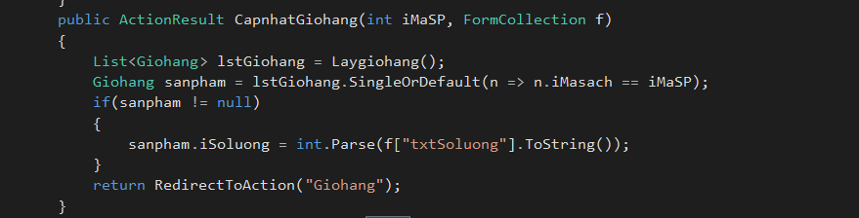

* Tạo phương thức XoaGioHang()

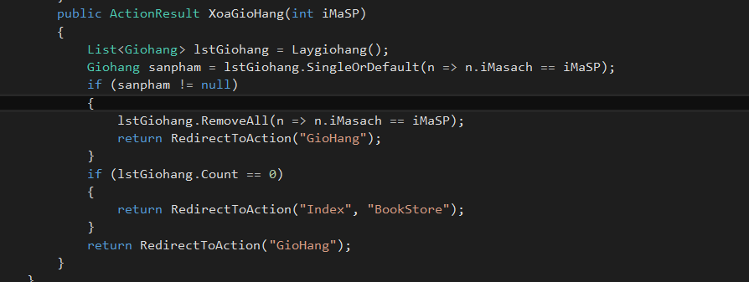

* Cập nhật view GioHang()

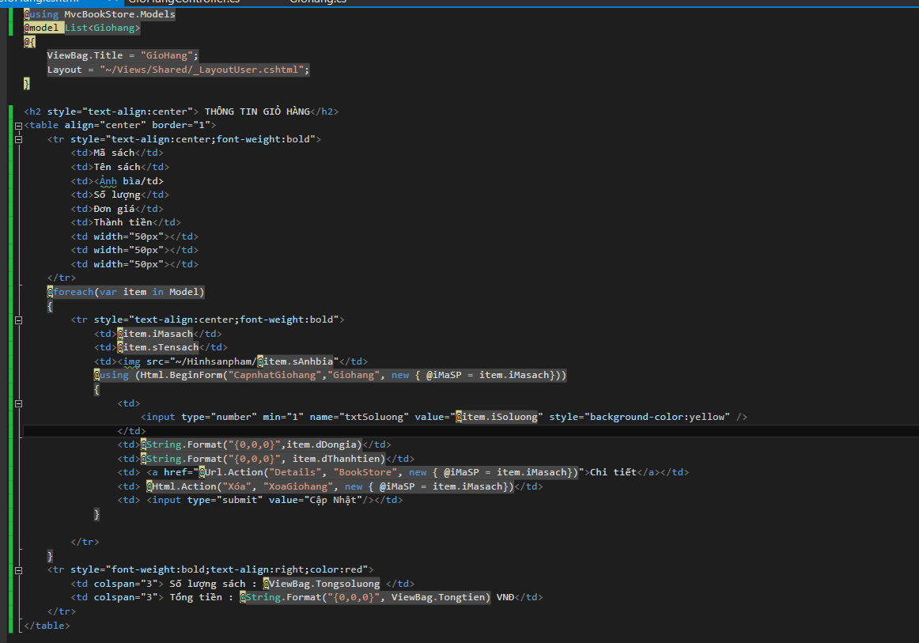

# LAB 6

* Chỉnh sửa lại Nguoidungcontroller

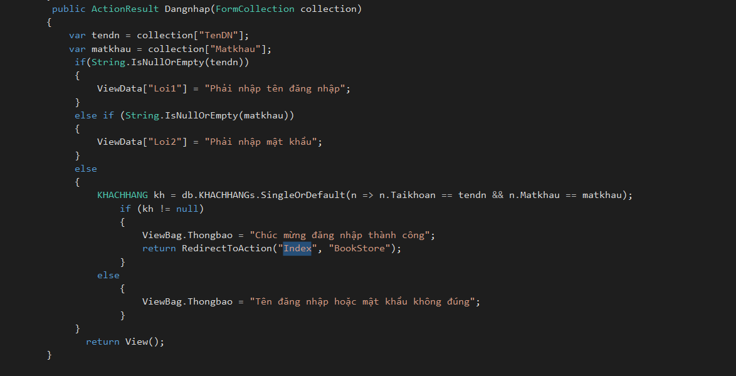

* Cập nhật view cho Giohang

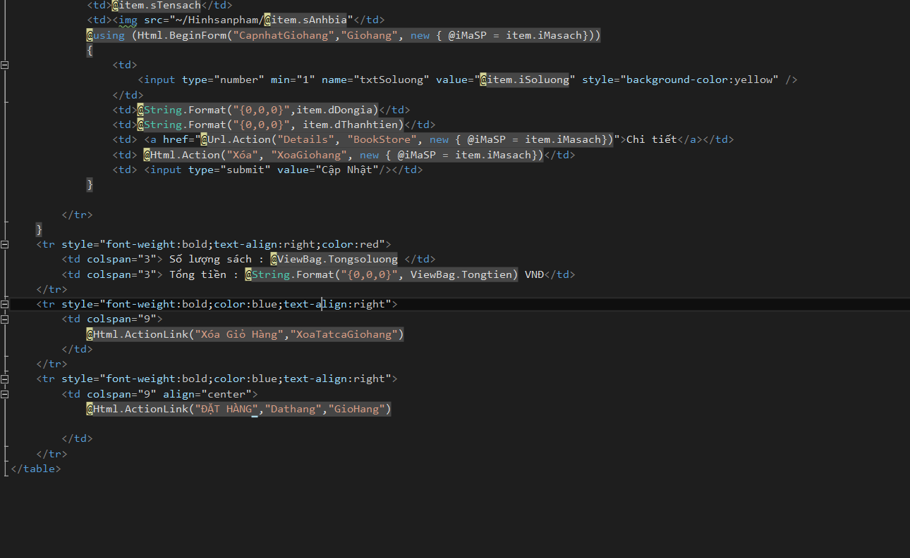

* Tạo 1 ActionResult Dathang()

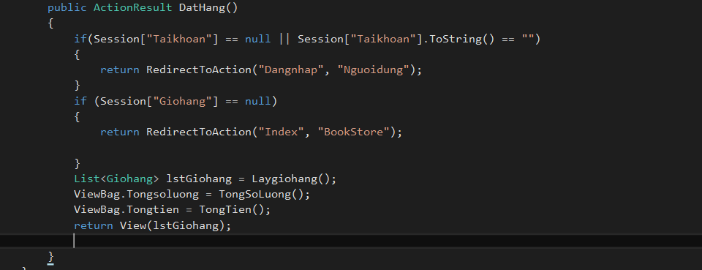

* Tạo view cho Dathang()

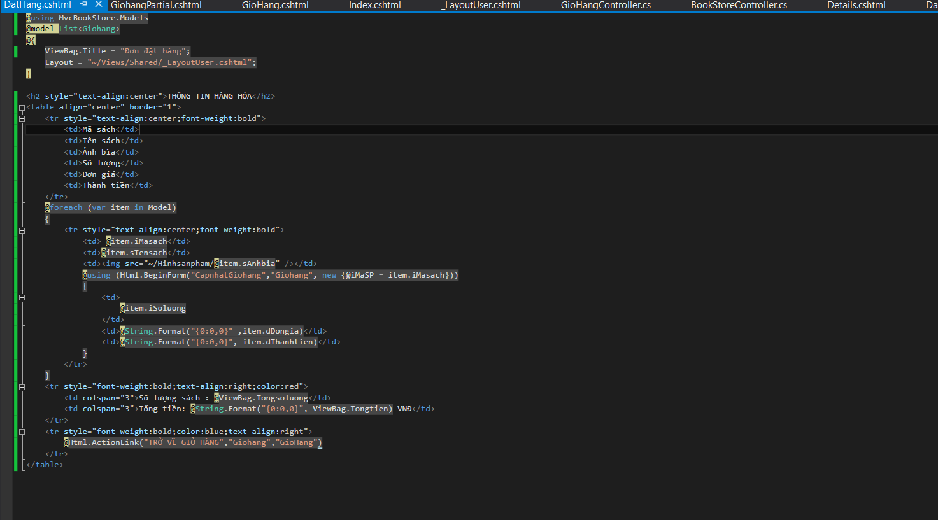

* Cập nhật thêm phương thức DatHang(FormCollection) trong GiohangController

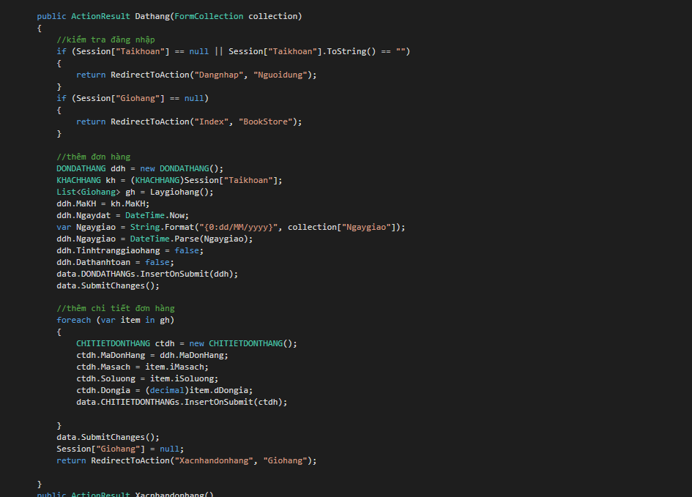

* Cập nhật thêm phương thức Xacnhandonhang() trong GiohangController.

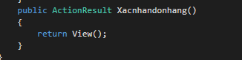

* Khi nhấn đặt hàng sẽ hiển thị

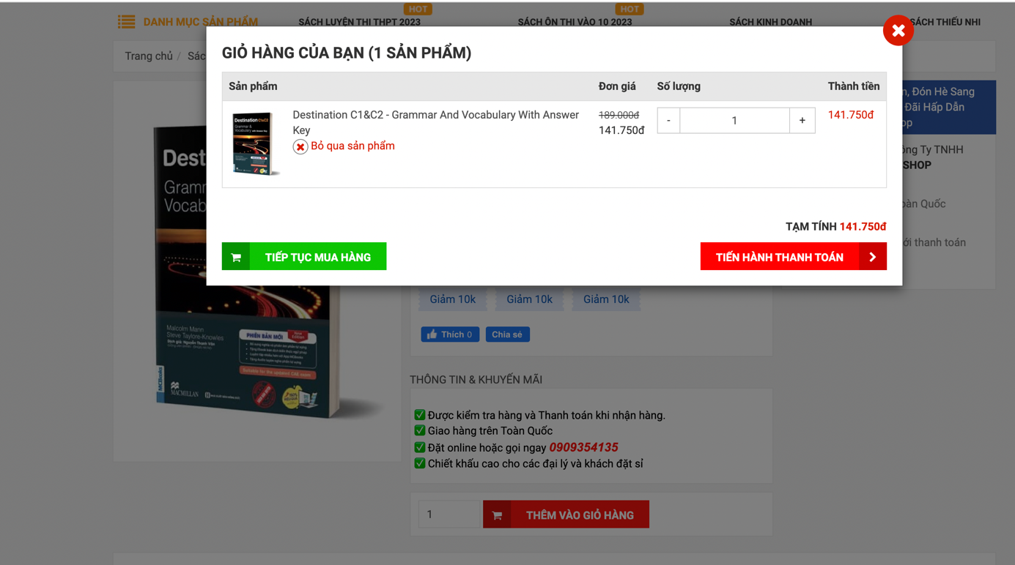

* Bên CSDL sẽ nhận thông tin

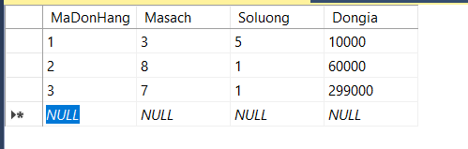

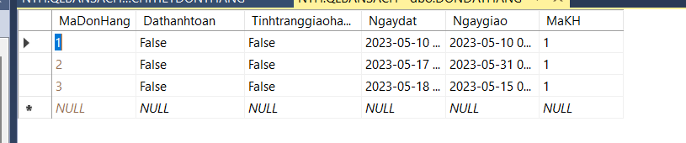

# LAB 7

* Chuột phải vào MVCBookStore 🡪 Manage NuGet Packages

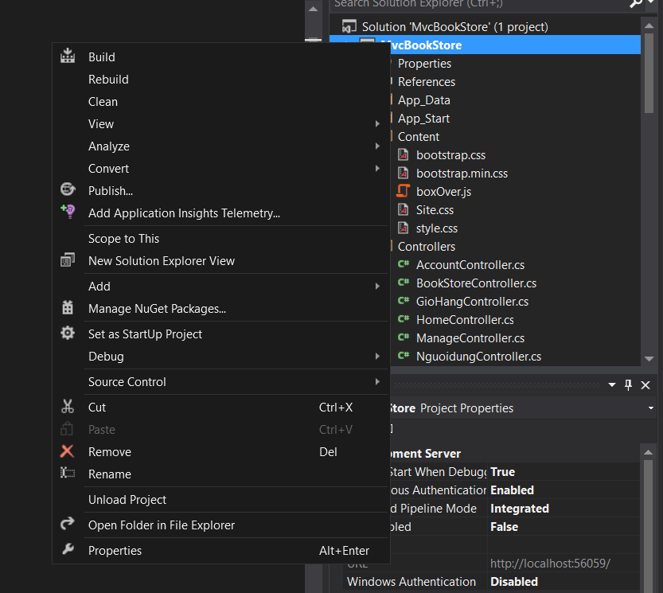

* Tìm và cài đặt PagedList.Mvc

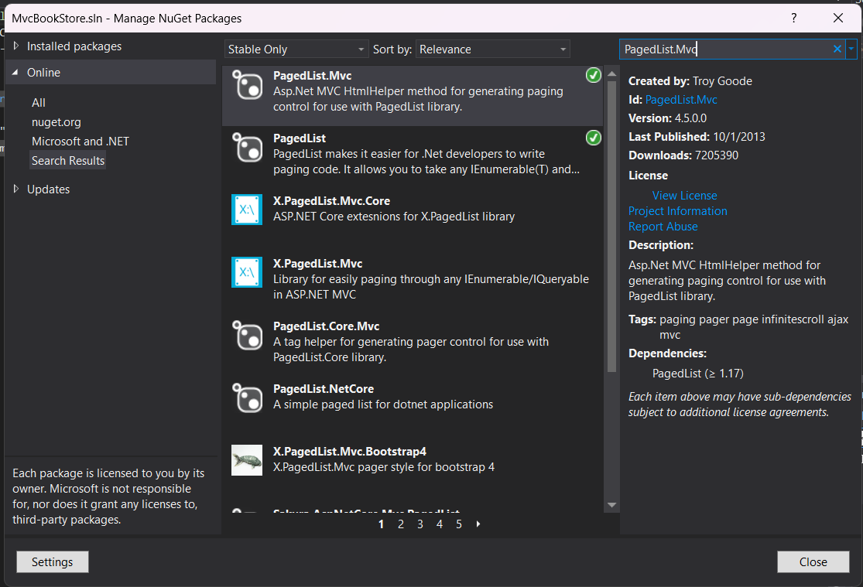

* Update lại trang BookStoreController

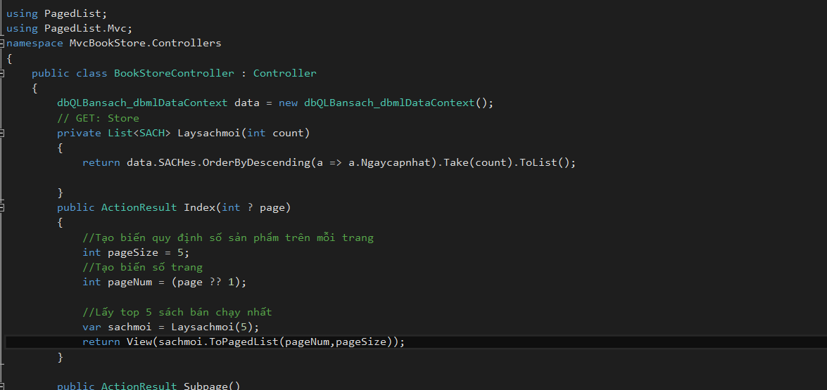

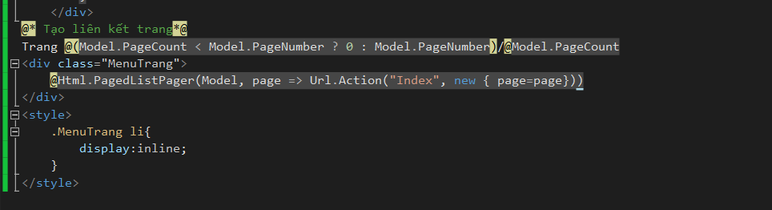

* Hiển thị trên trang web

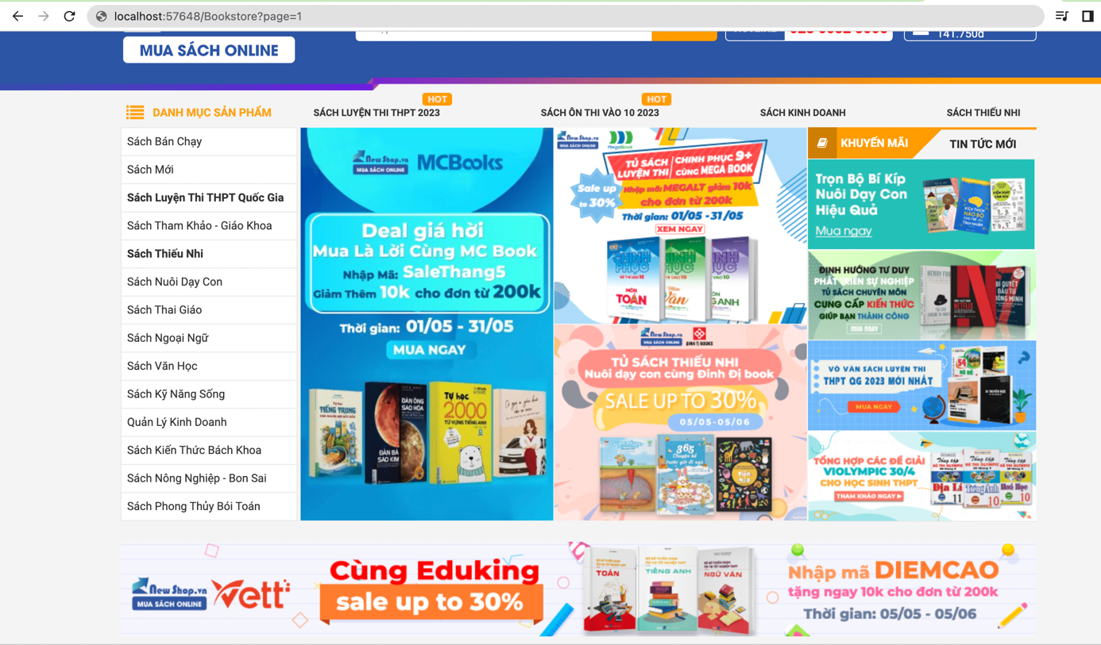

# LAB 8

* Tạo CSDL cho Admin

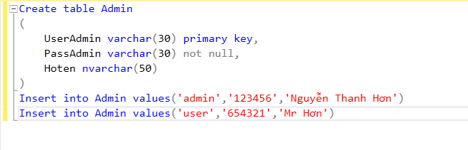

* Tạo Controller đặt tên là AdminController

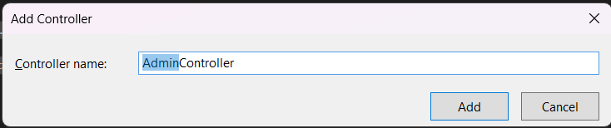

* Tạo ActionResult Login()

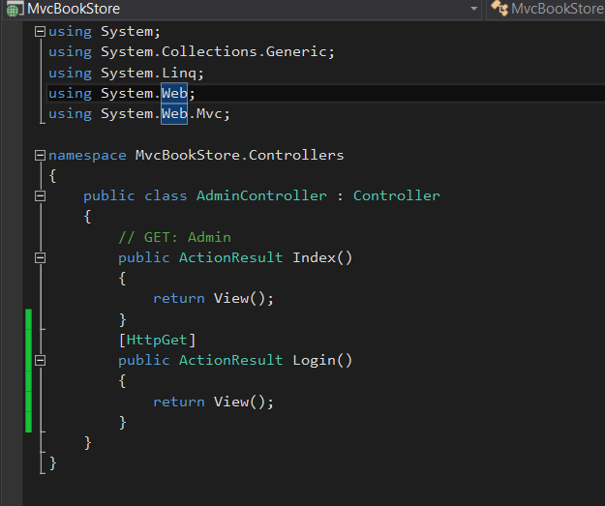

* Tạo view cho Login

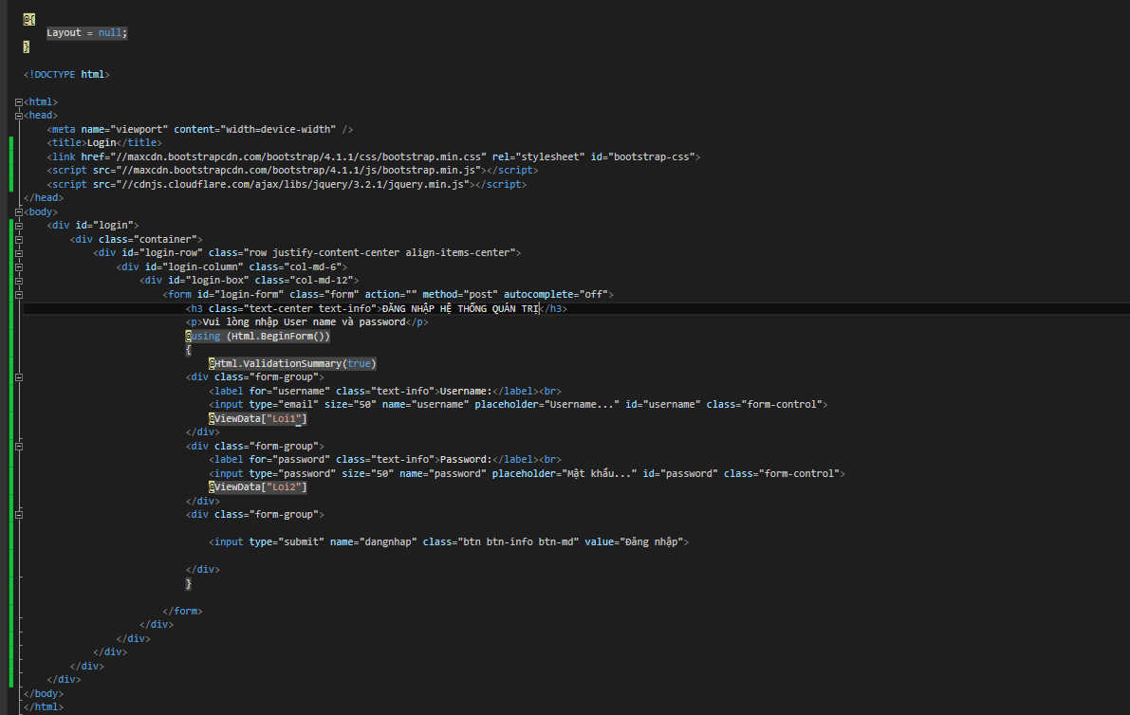

* Giao diện khi chạy

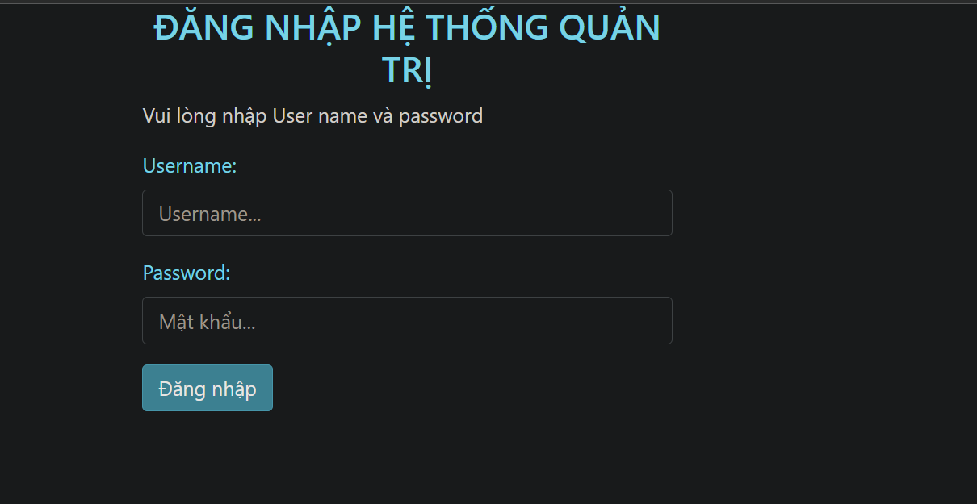

* Về Models kéo Admin vào

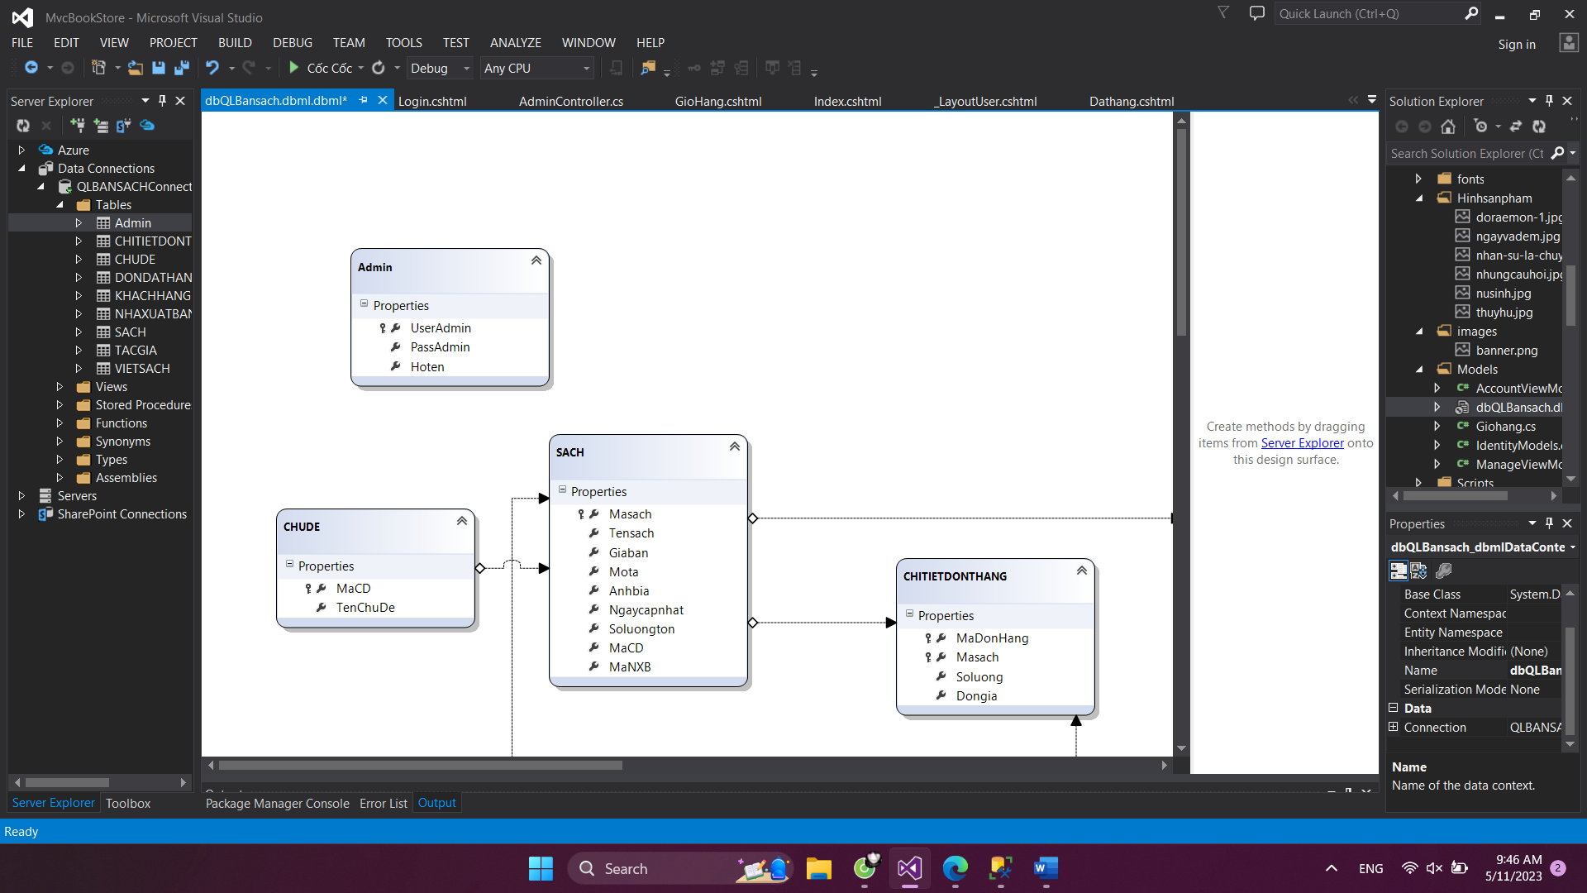

* Cập nhật trang AdminController

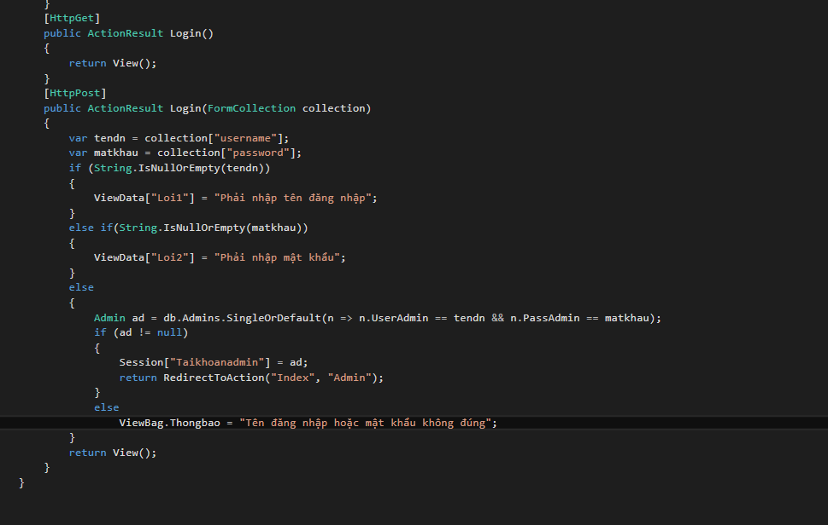

* Khi chạy trên web

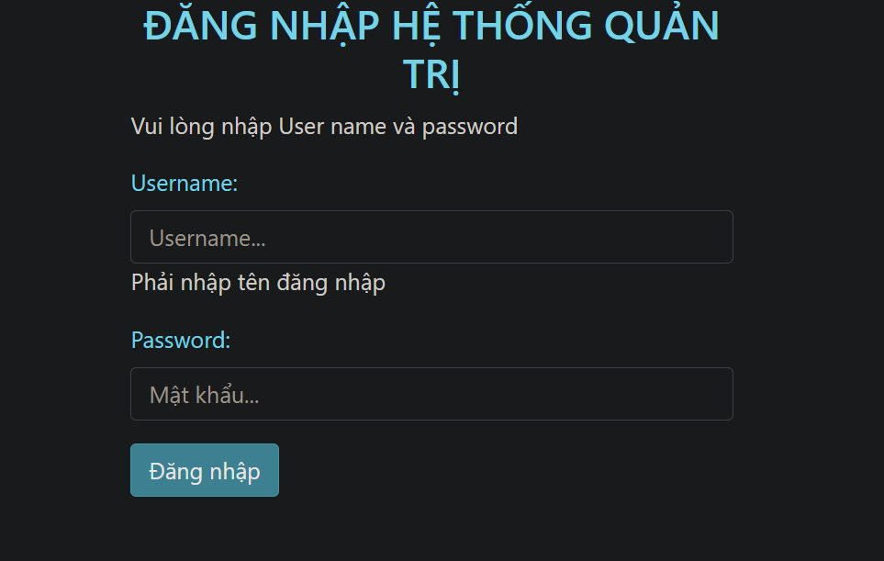

* Tạo Layer rỗng và đặt tên là _LayoutAdmin

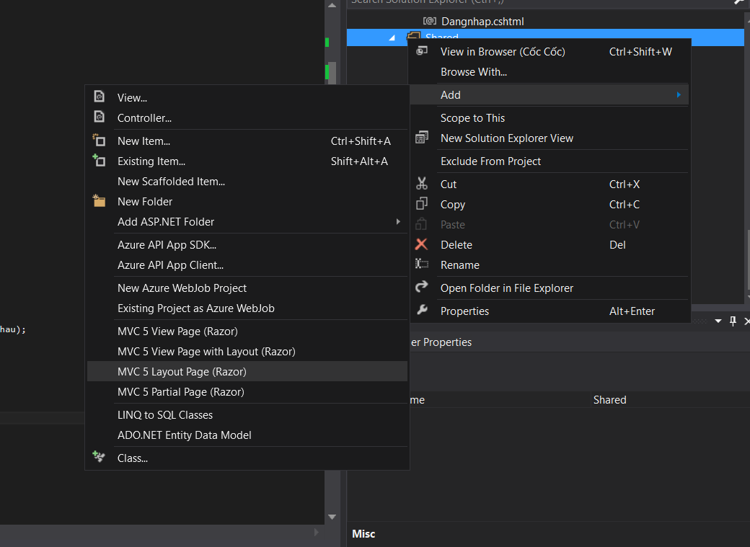

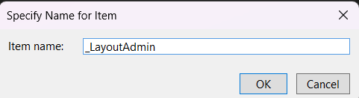

* Chỉnh sửa trang _LayoutAdmin

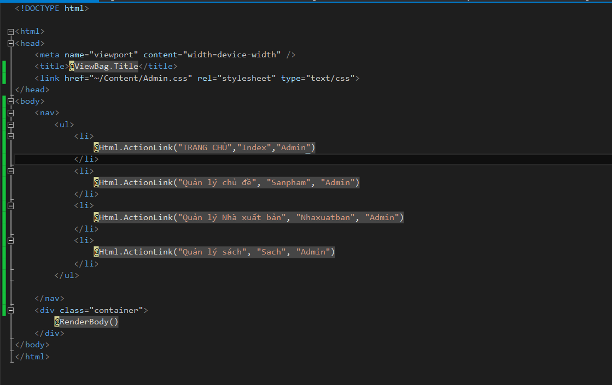

* Tạo view cho Index ở AdminController

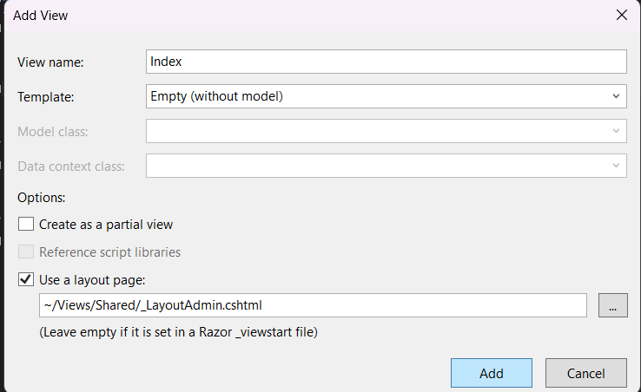

* Chạy trang Index

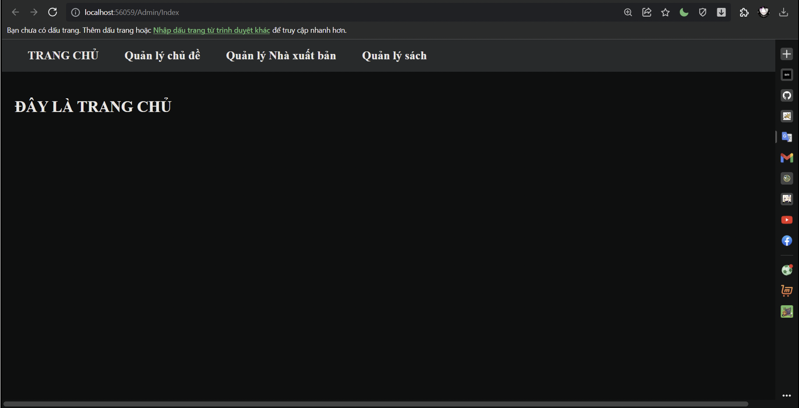

* Khi đăng nhập đúng tài khoản và mật khẩu sẽ chuyển sang trang Index

# LAB 9

* Tạo ActionResult Sach() cho Admincontroller

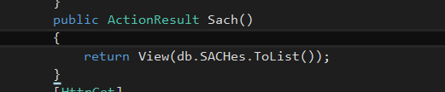

* Tạo view cho Sach()

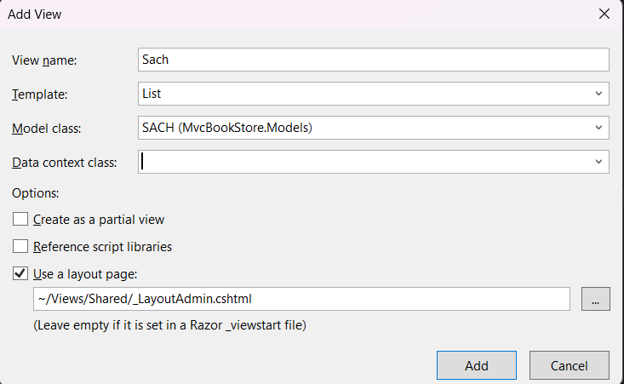

* Sau khi nhấn add ta được

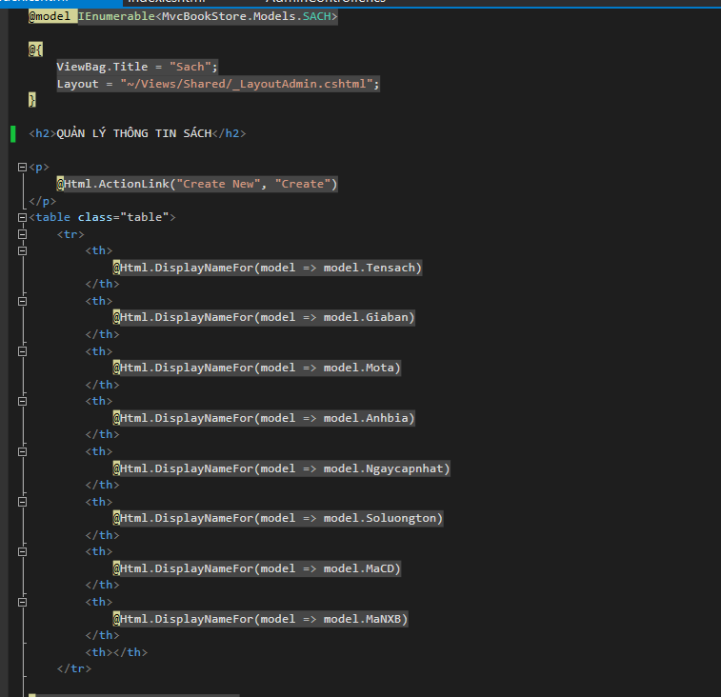

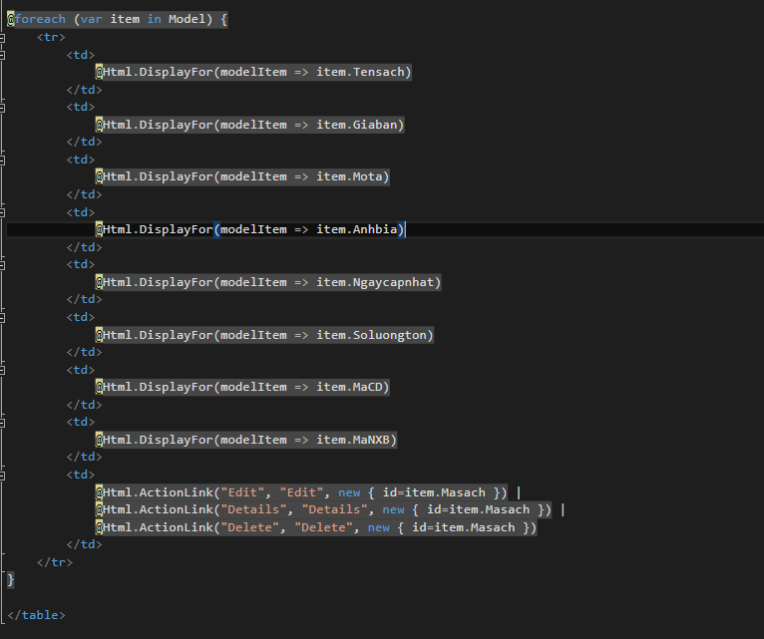

* Chạy và hiển thị

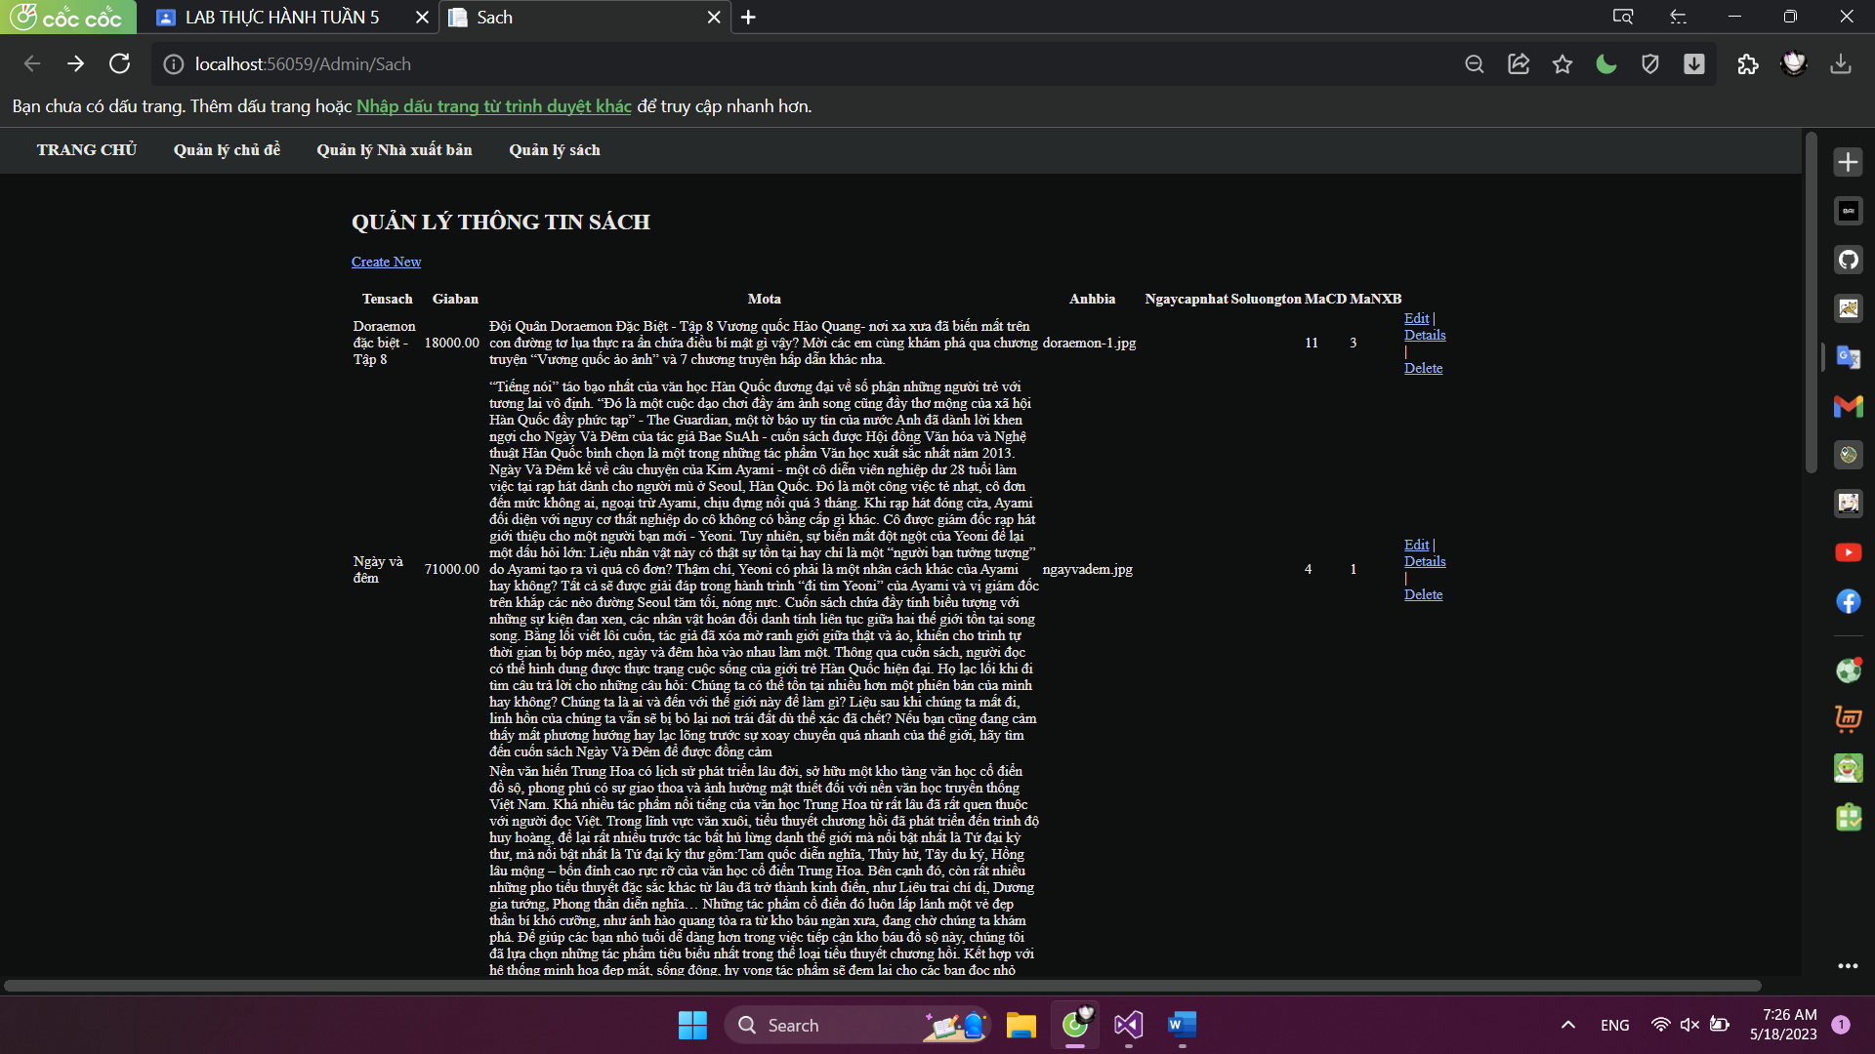

* Cập nhật lại trang Admincontroller

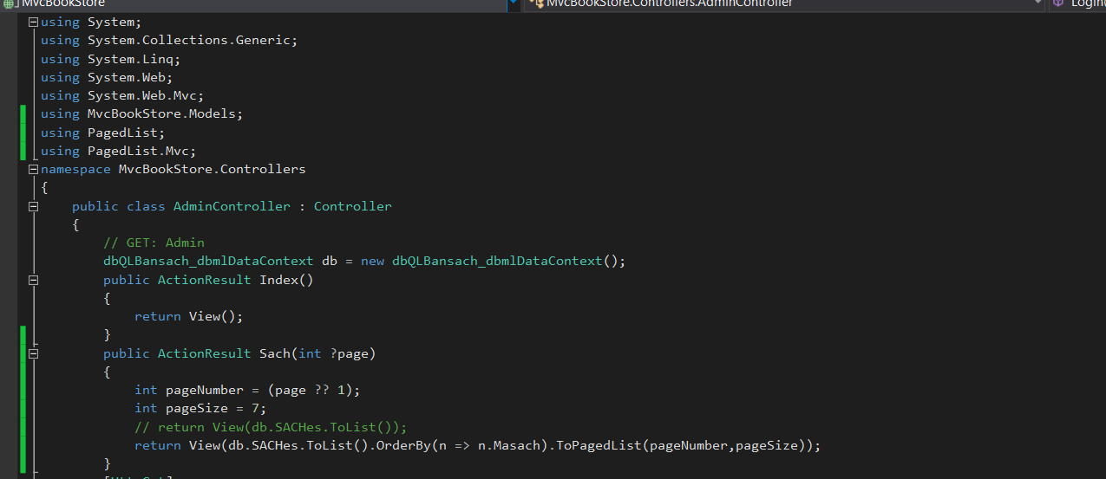

* Cập nhật trang view Sach()

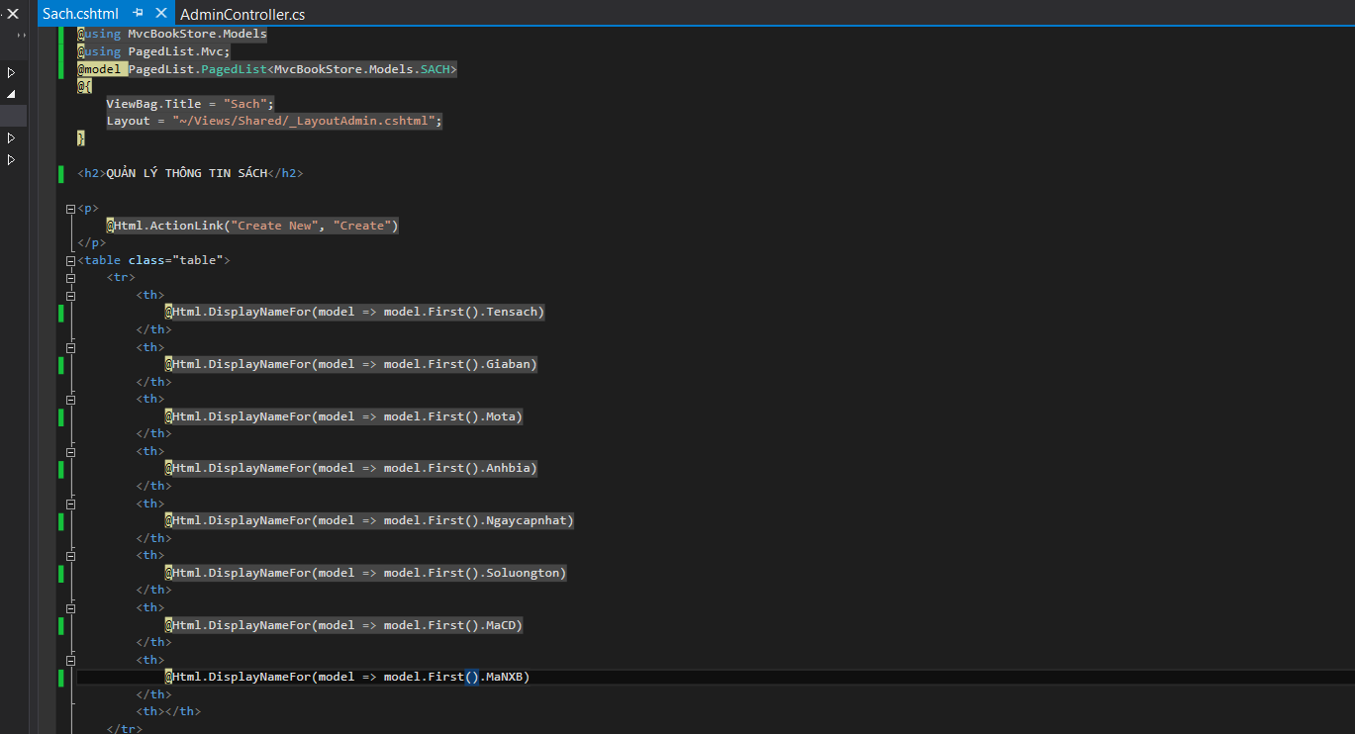

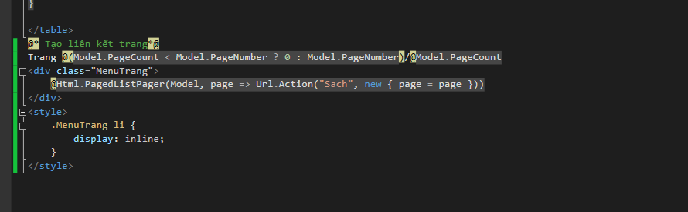

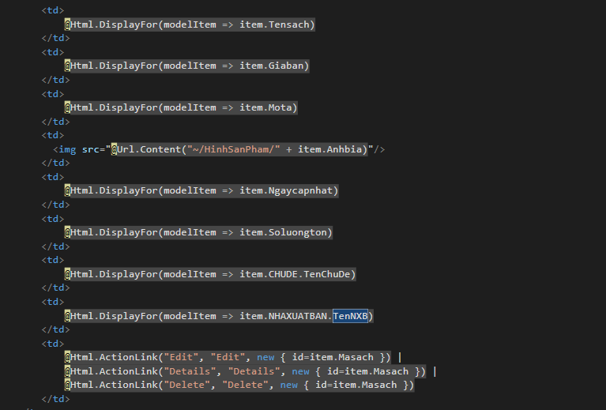

* Chạy trang view và sẽ được kết quả
* Cập nhật thêm View của Sach() ( Giới hạn lại 100 kí tự ở mô tả)

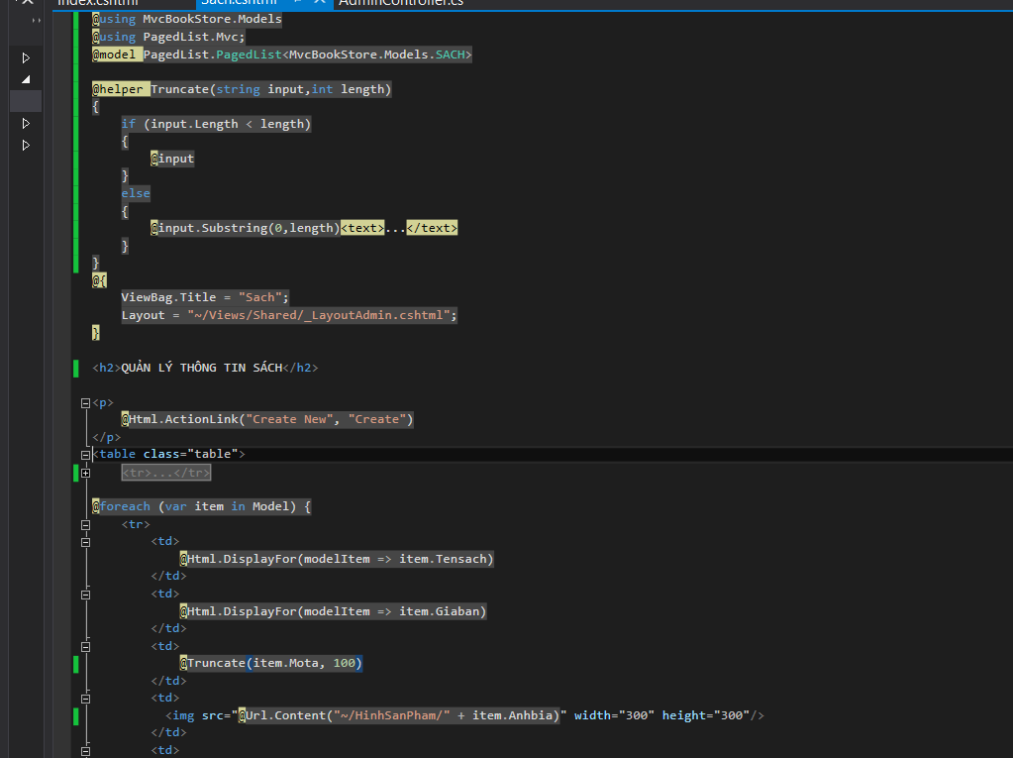

* Chỉnh sửa lại trang view Sach()

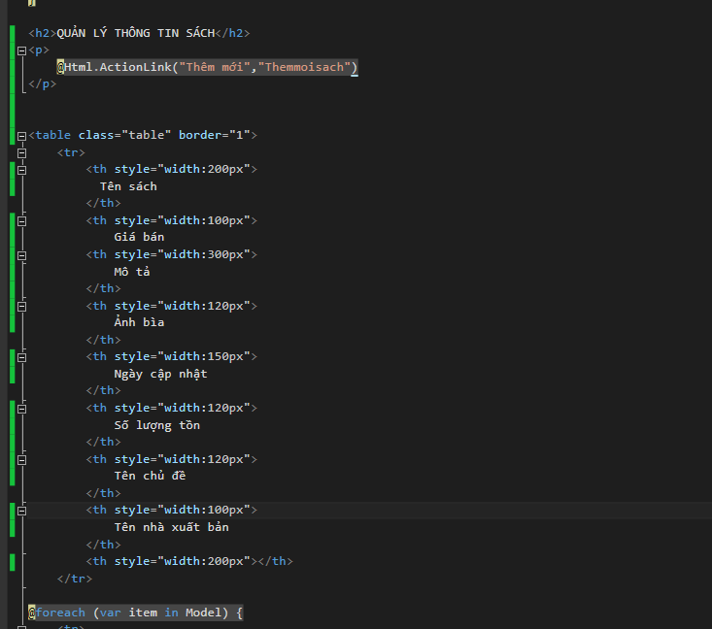

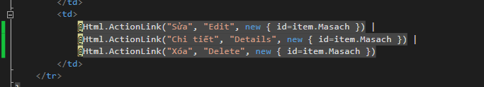

* Tạo thêm 1 ActionResult Themmoisach()

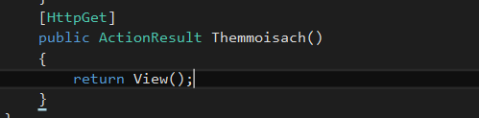

* Tạo view Themmoisach()

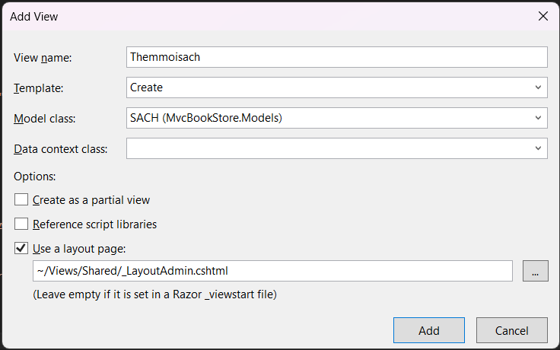

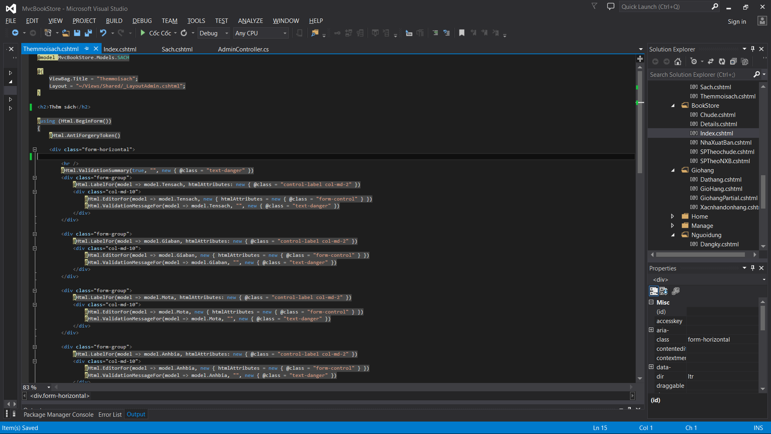

* Chạy và hiển thị

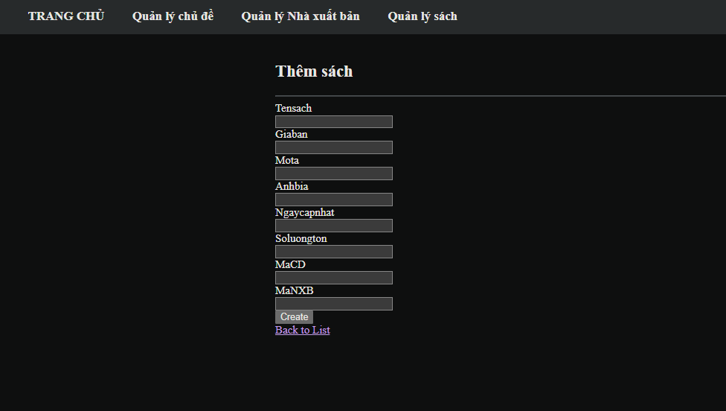

* Cập nhật Themmoisach()

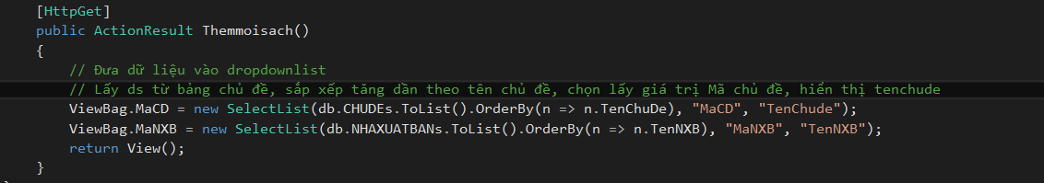

* Cập nhật view Themmoisach

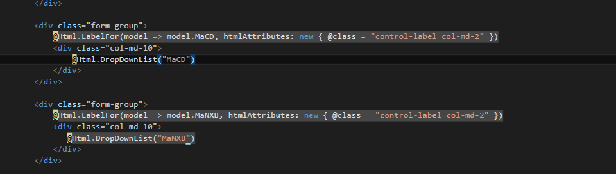

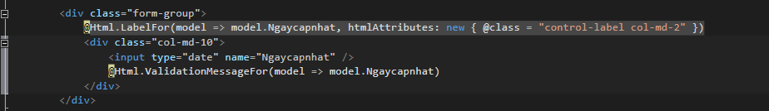

* Hiển thị

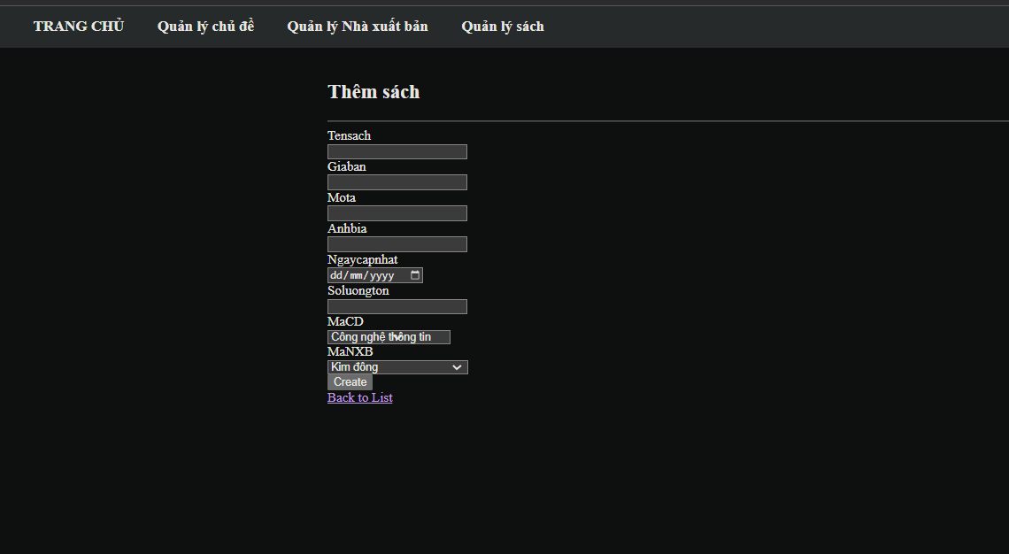

* Tạo thêm 1 Httppost Themsachmoi()

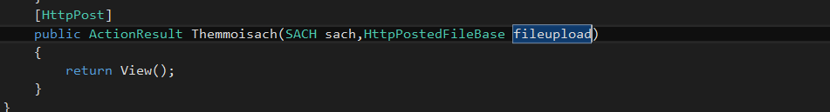

* Cập nhật trang view Themsachmoi()

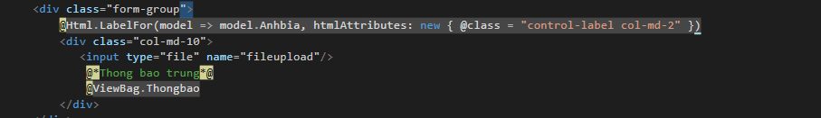

* Bây giờ có thể chọn file hình ảnh

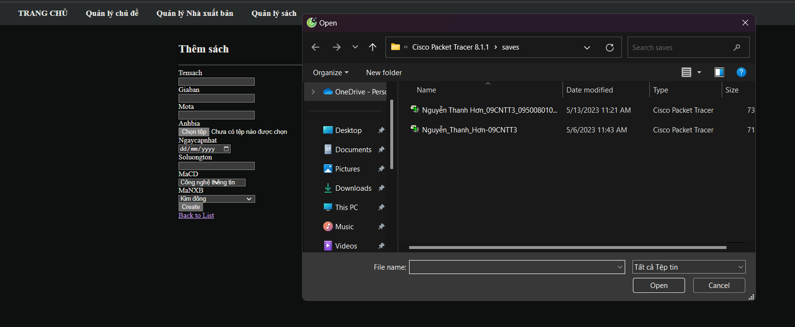

* Cập nhật Admincontroller

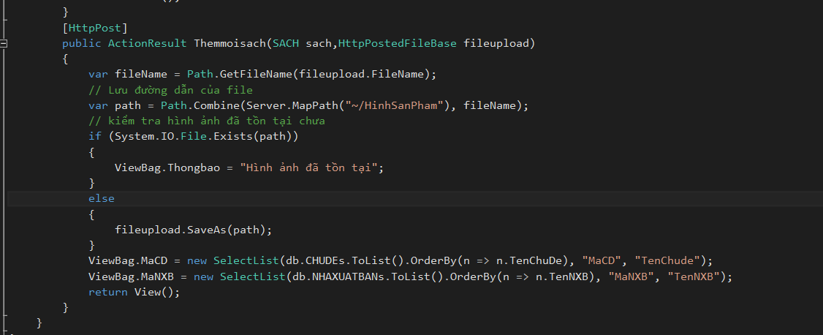

* Tìm kiếm từ khóa

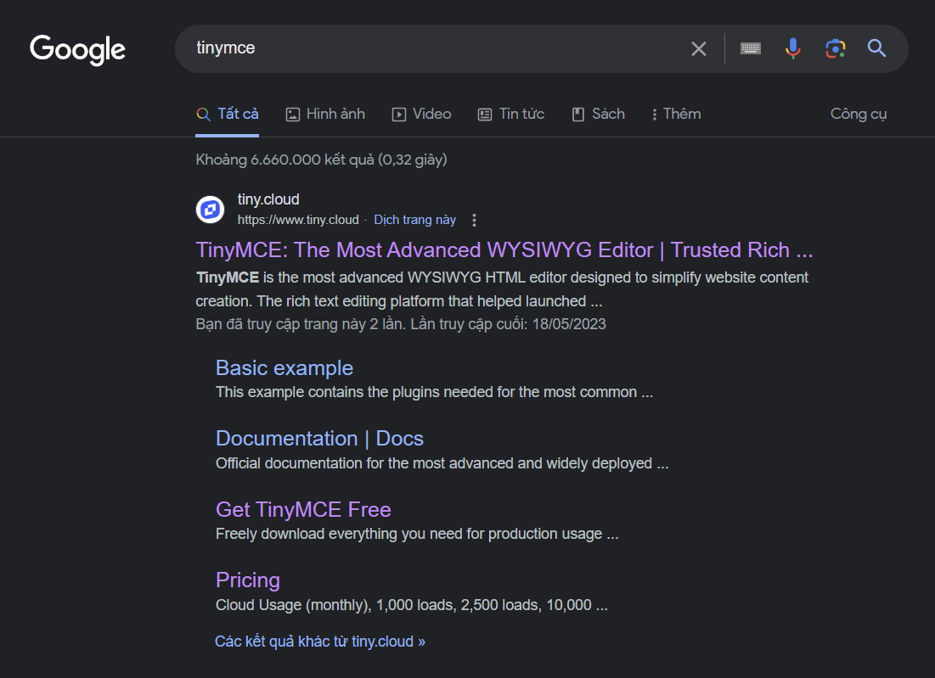

* Nhấn vào trang đầu tiên

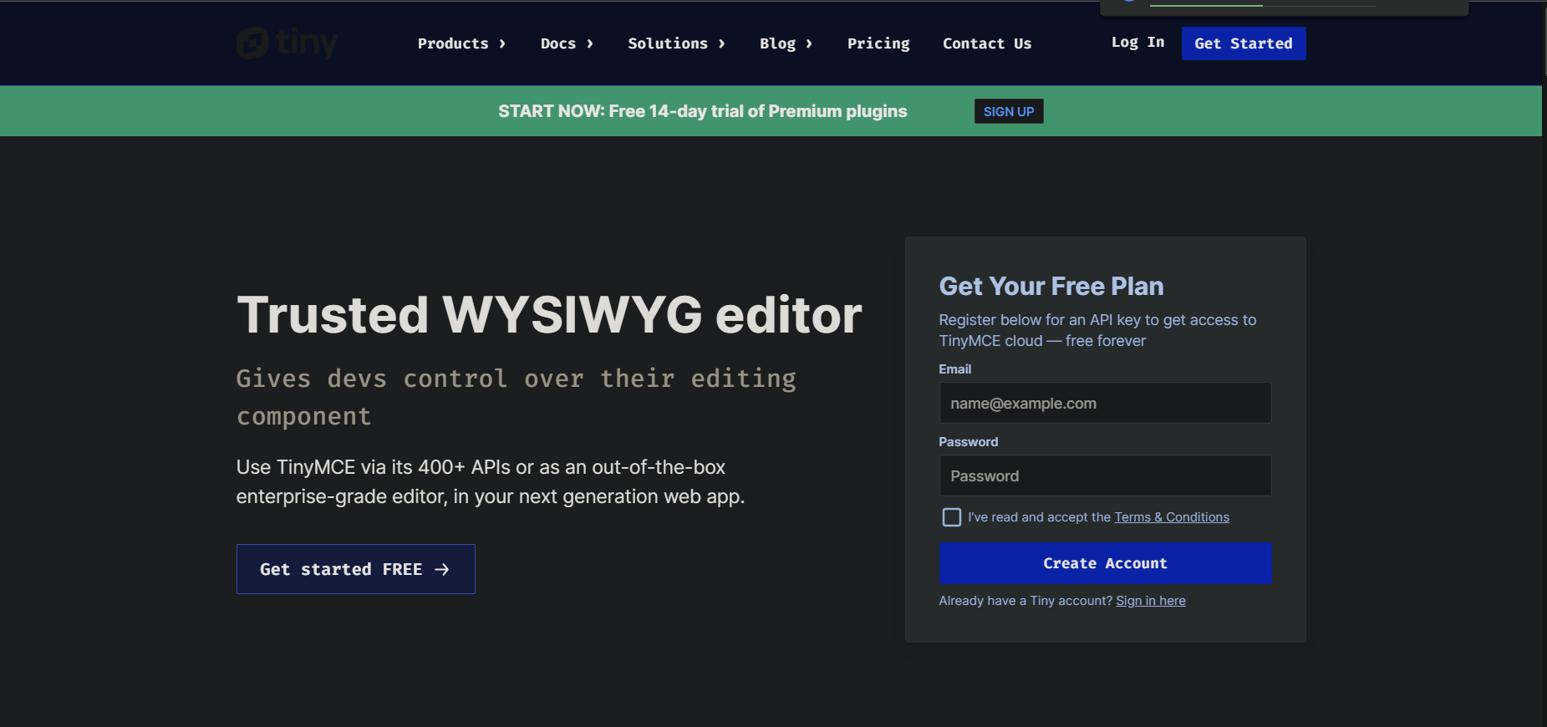

* Chọn Prodects 🡪 Download

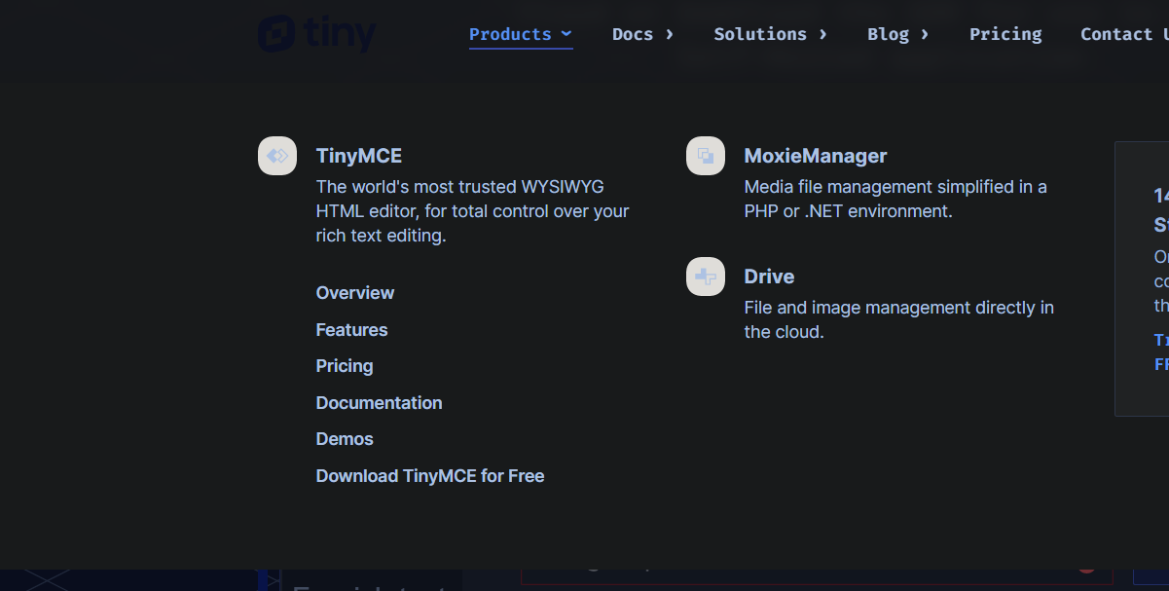

* Chọn vào đây để tải



* Sau đó giải nén file vừa tải về và copy file vào thư mục gốc Website

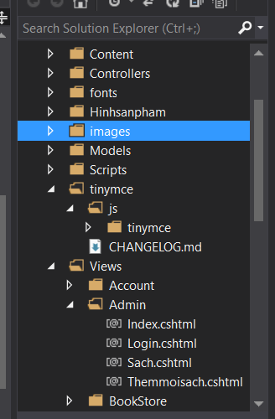

* Thêm đường dẫn vào và chỉnh sửa view Themmoisach()

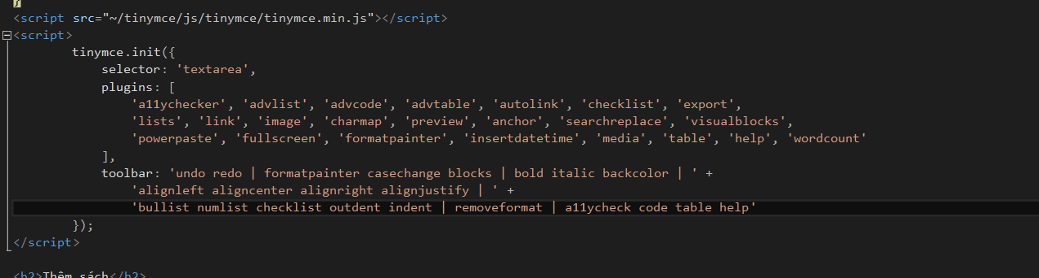

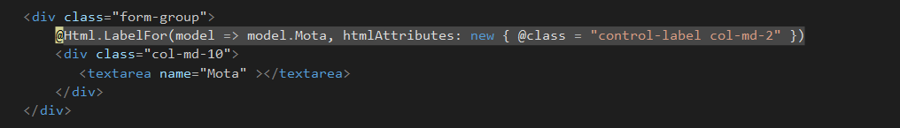

* Kết quả

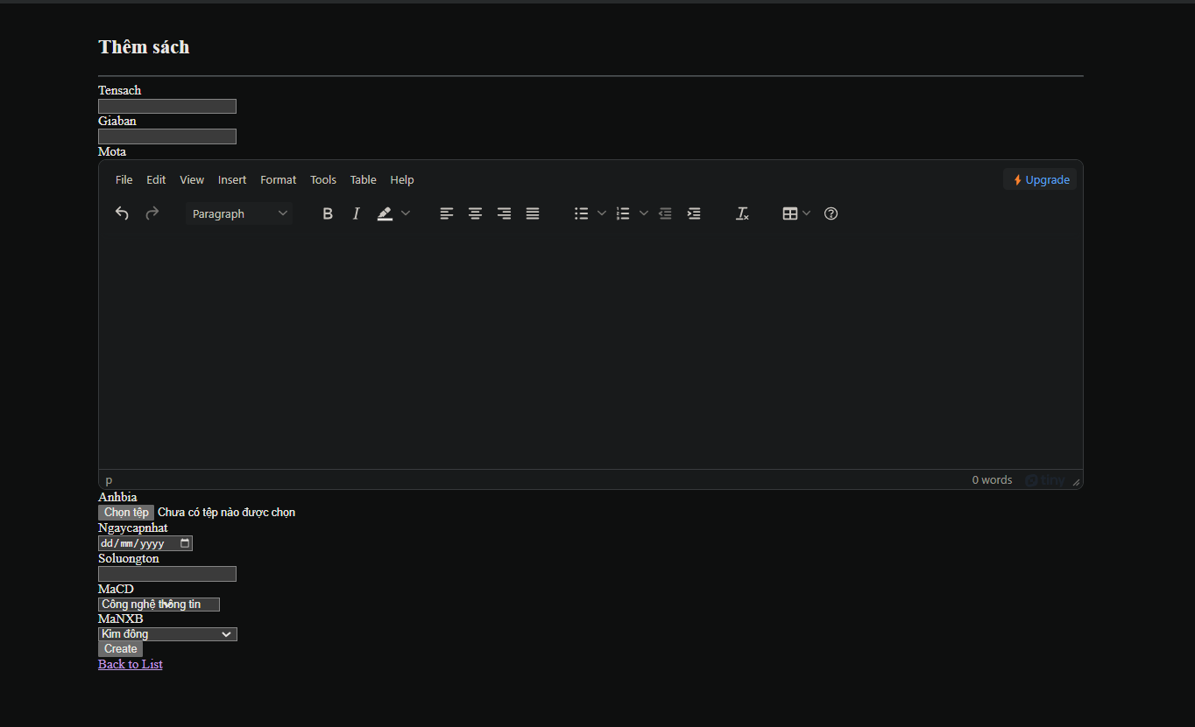

* Tạo thêm Chitietsach()

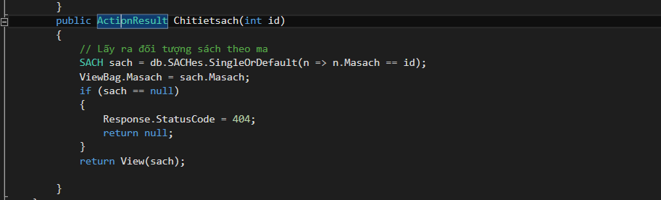

* Tạo view

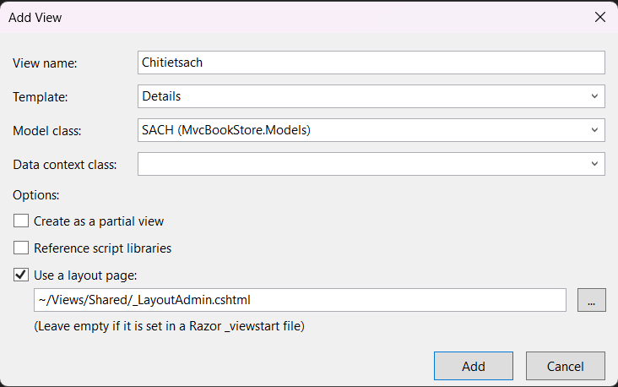

* Sau khi nhấn add xuất hiện

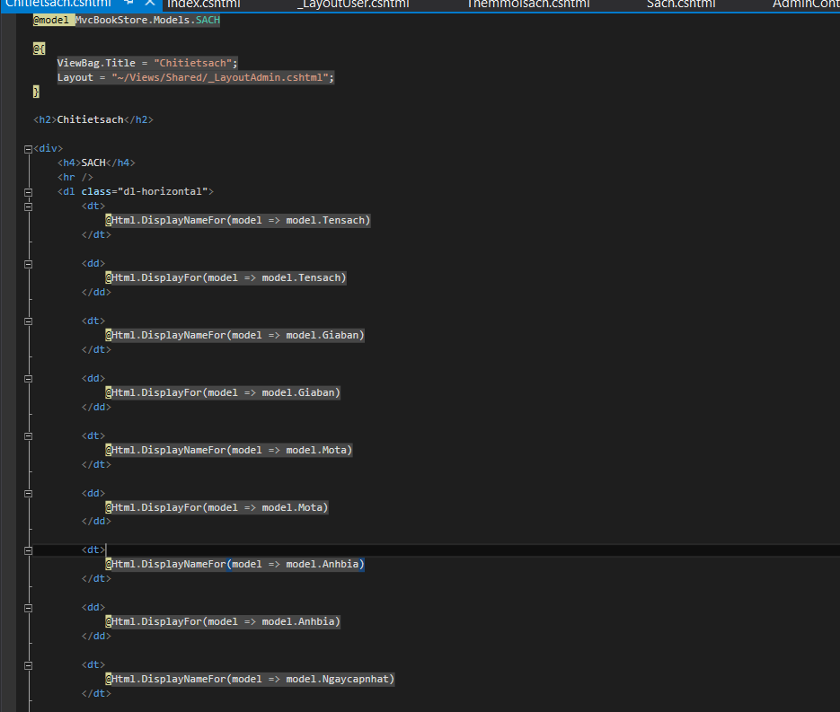

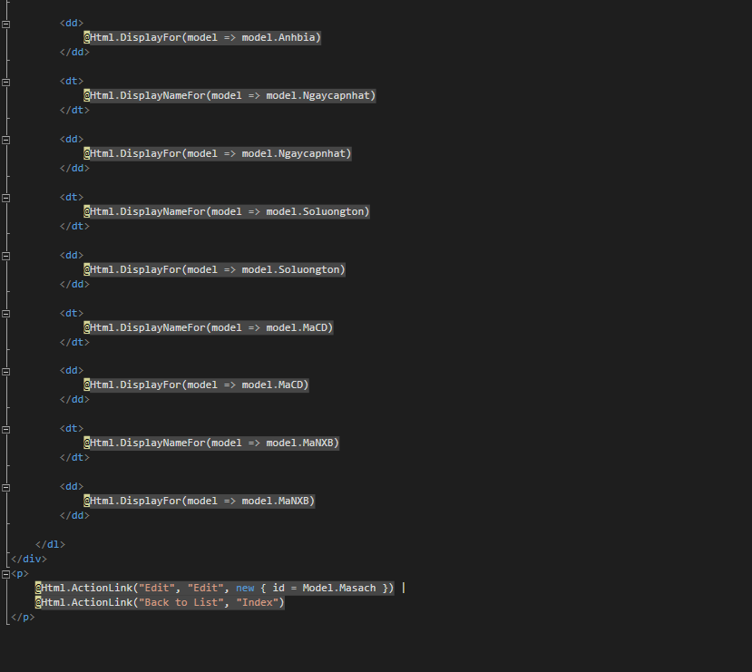

* Chạy và kết quả

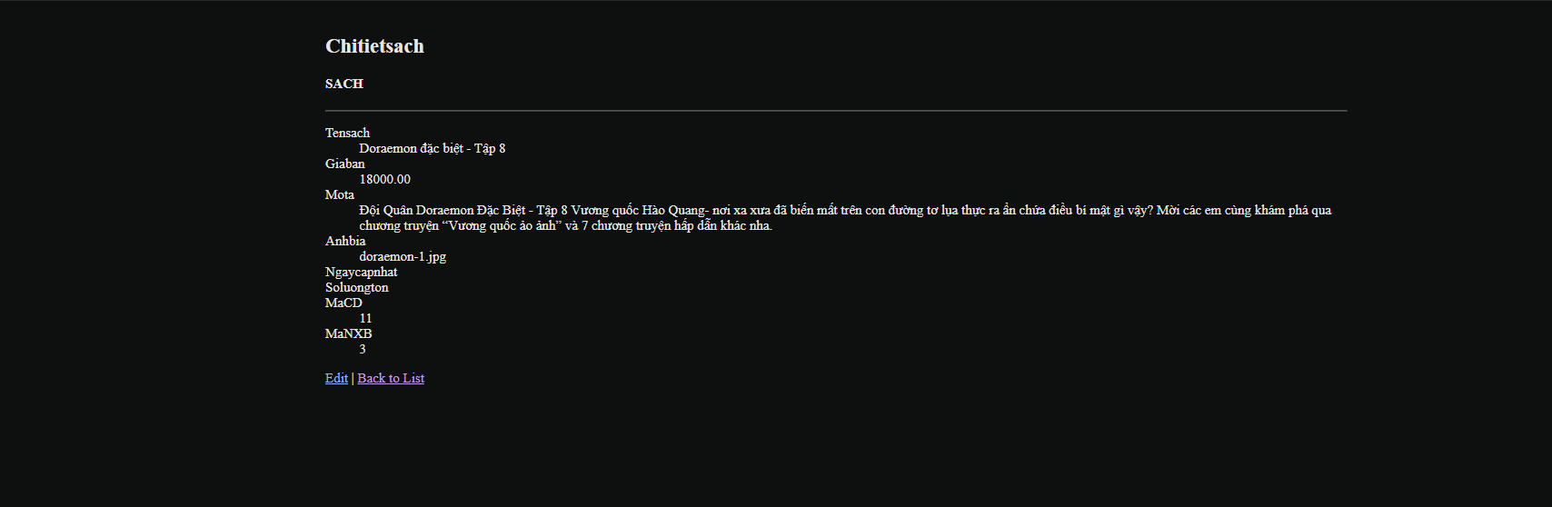

* Cập nhật lại trang chi tiết sách

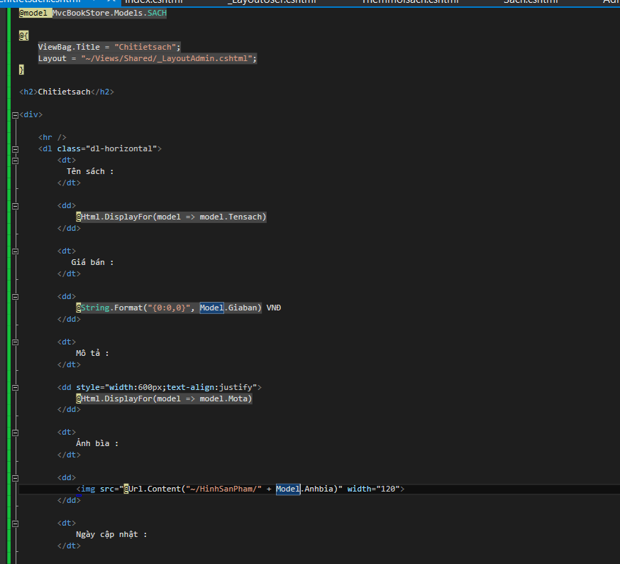

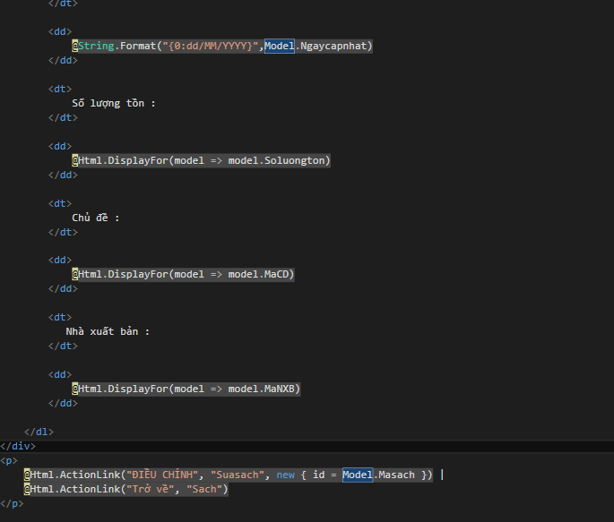

* Tạo thêm Xoasach()

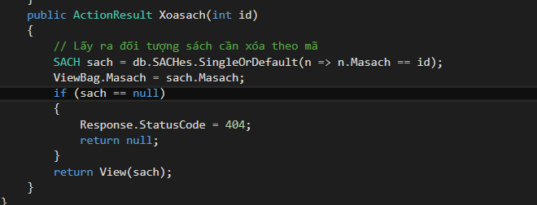

* Tạo view

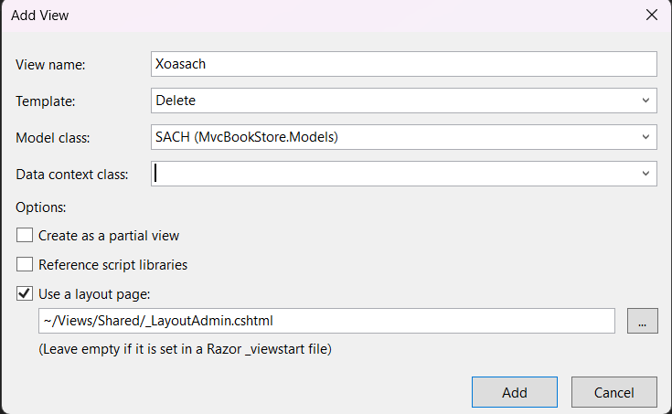

* Chỉnh sửa trang view

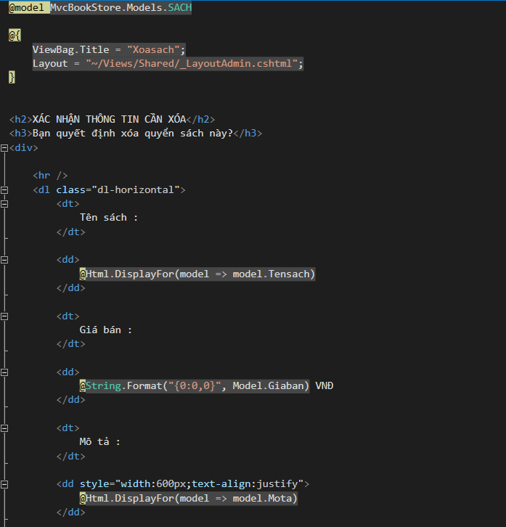

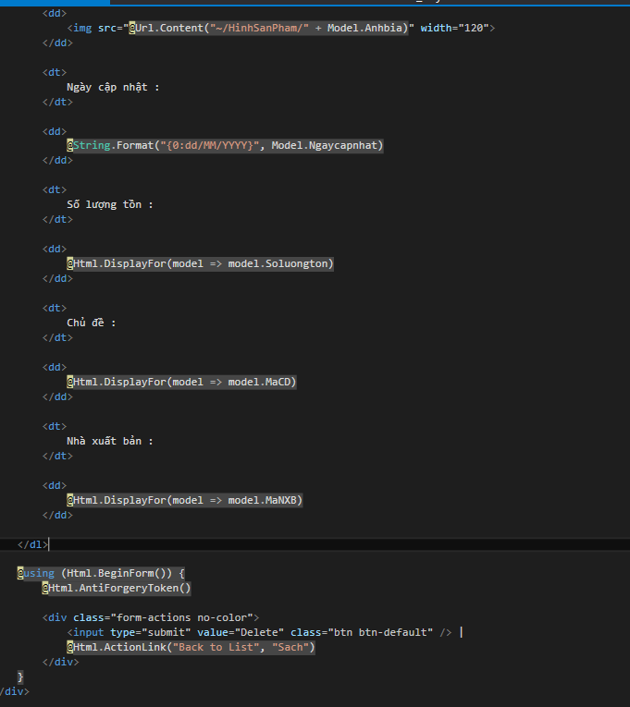

* Chạy và kết quả
* Tạo thêm Suasach()

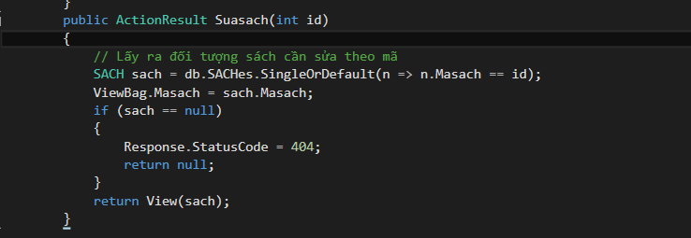

* Tạo view()

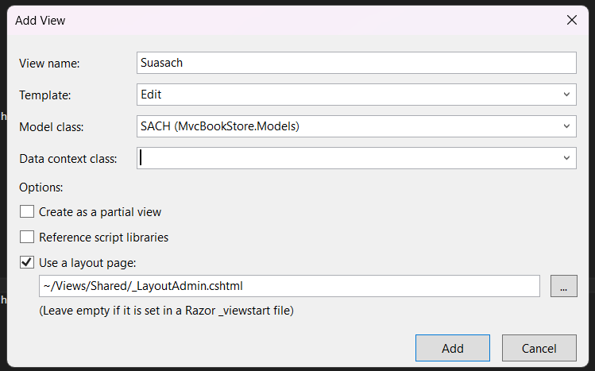

* Chỉnh sửa view

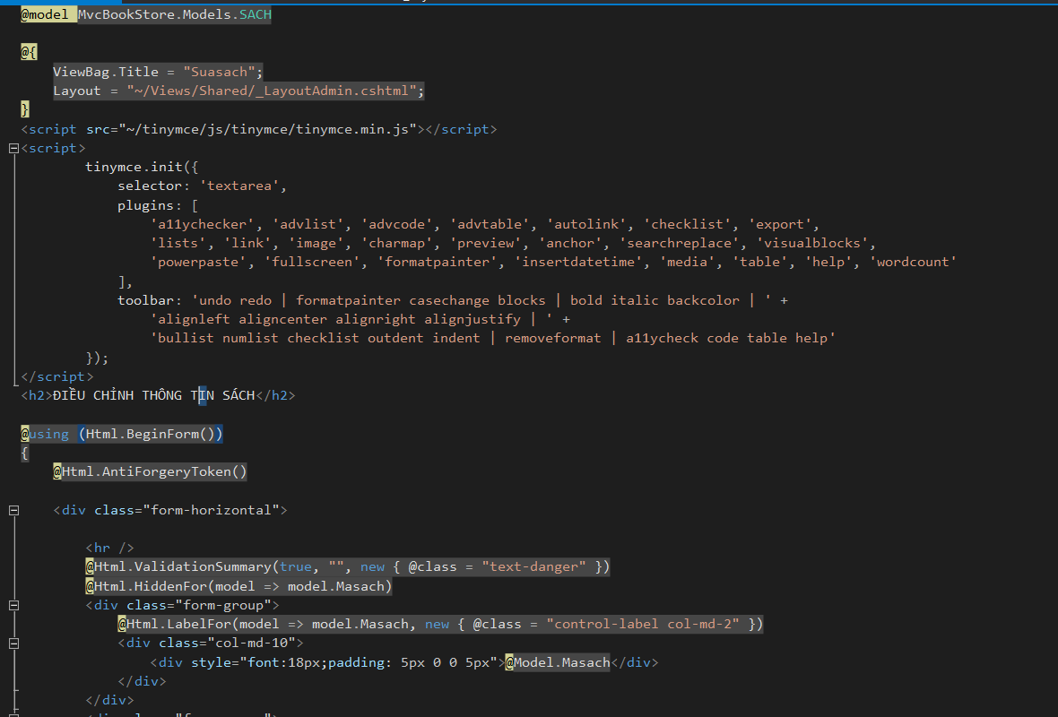

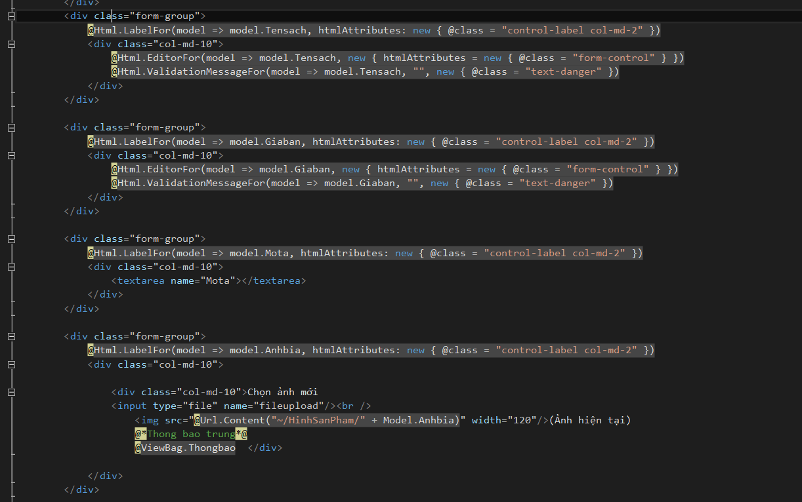

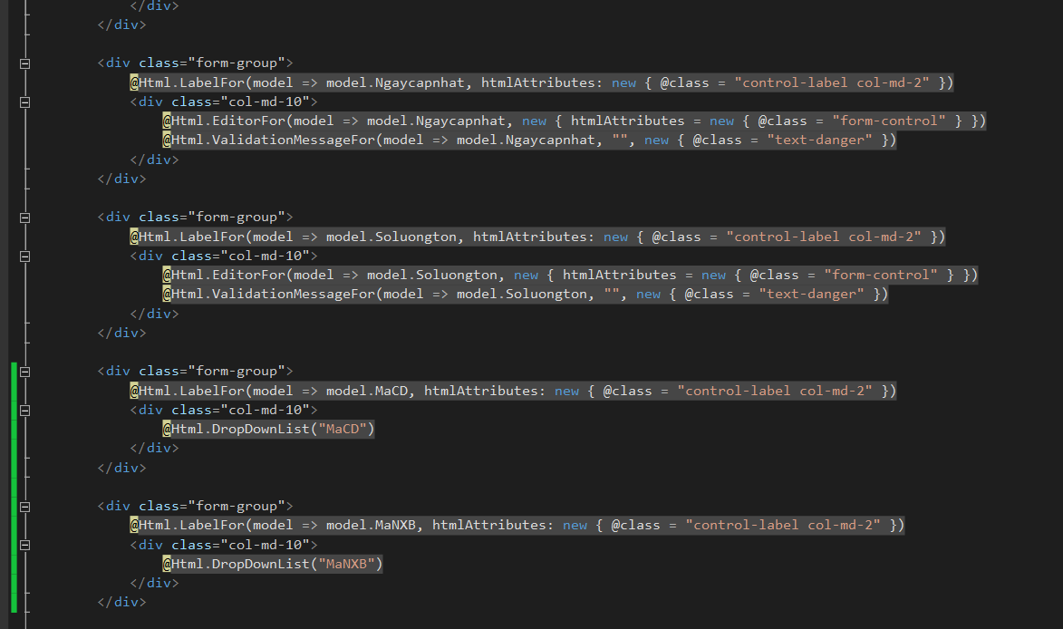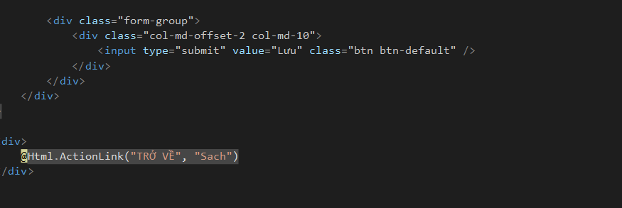

* Chạy và kết quả

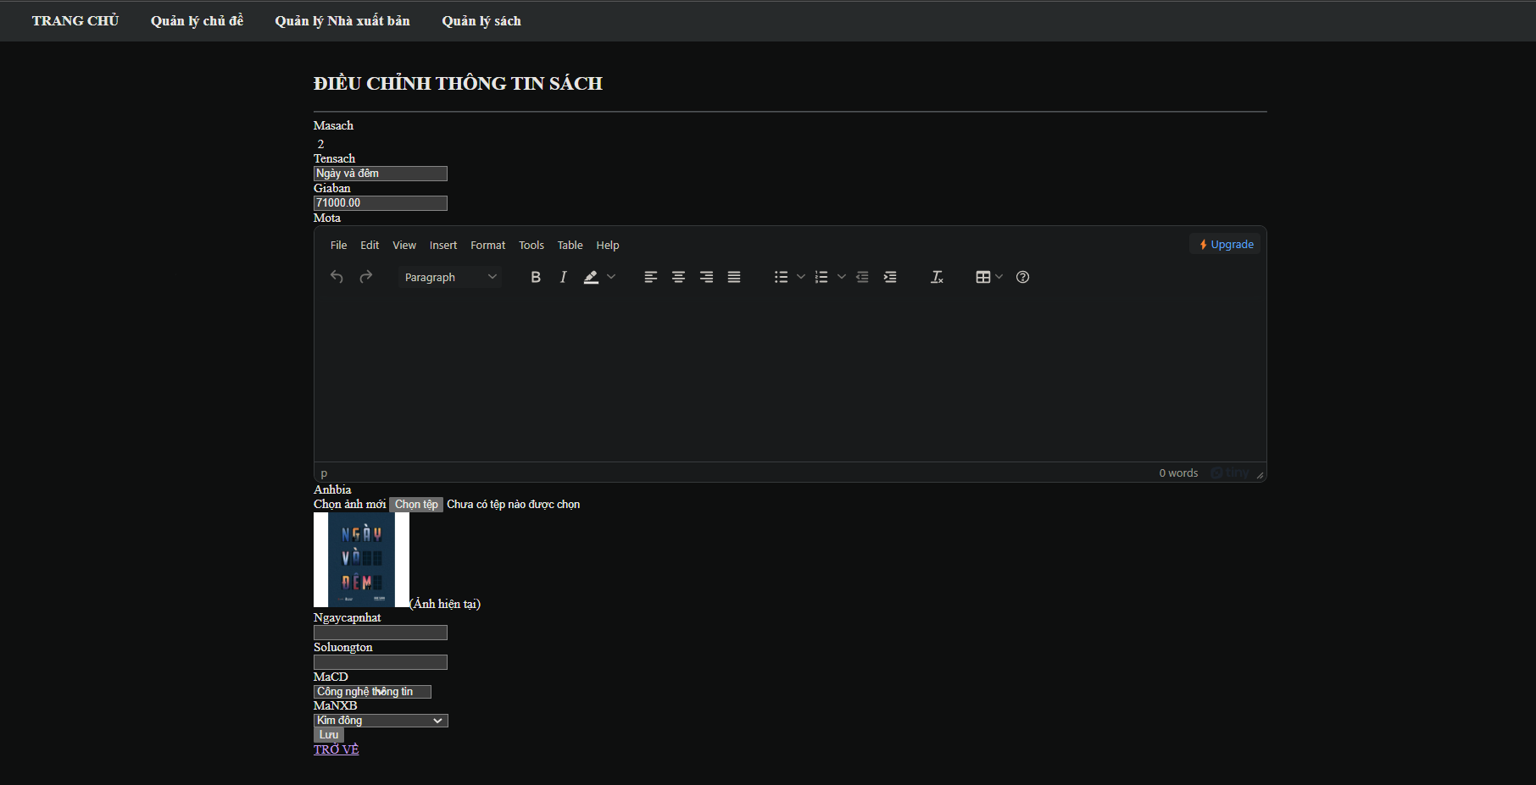

* Tạo thêm HttpPost Suasach()

